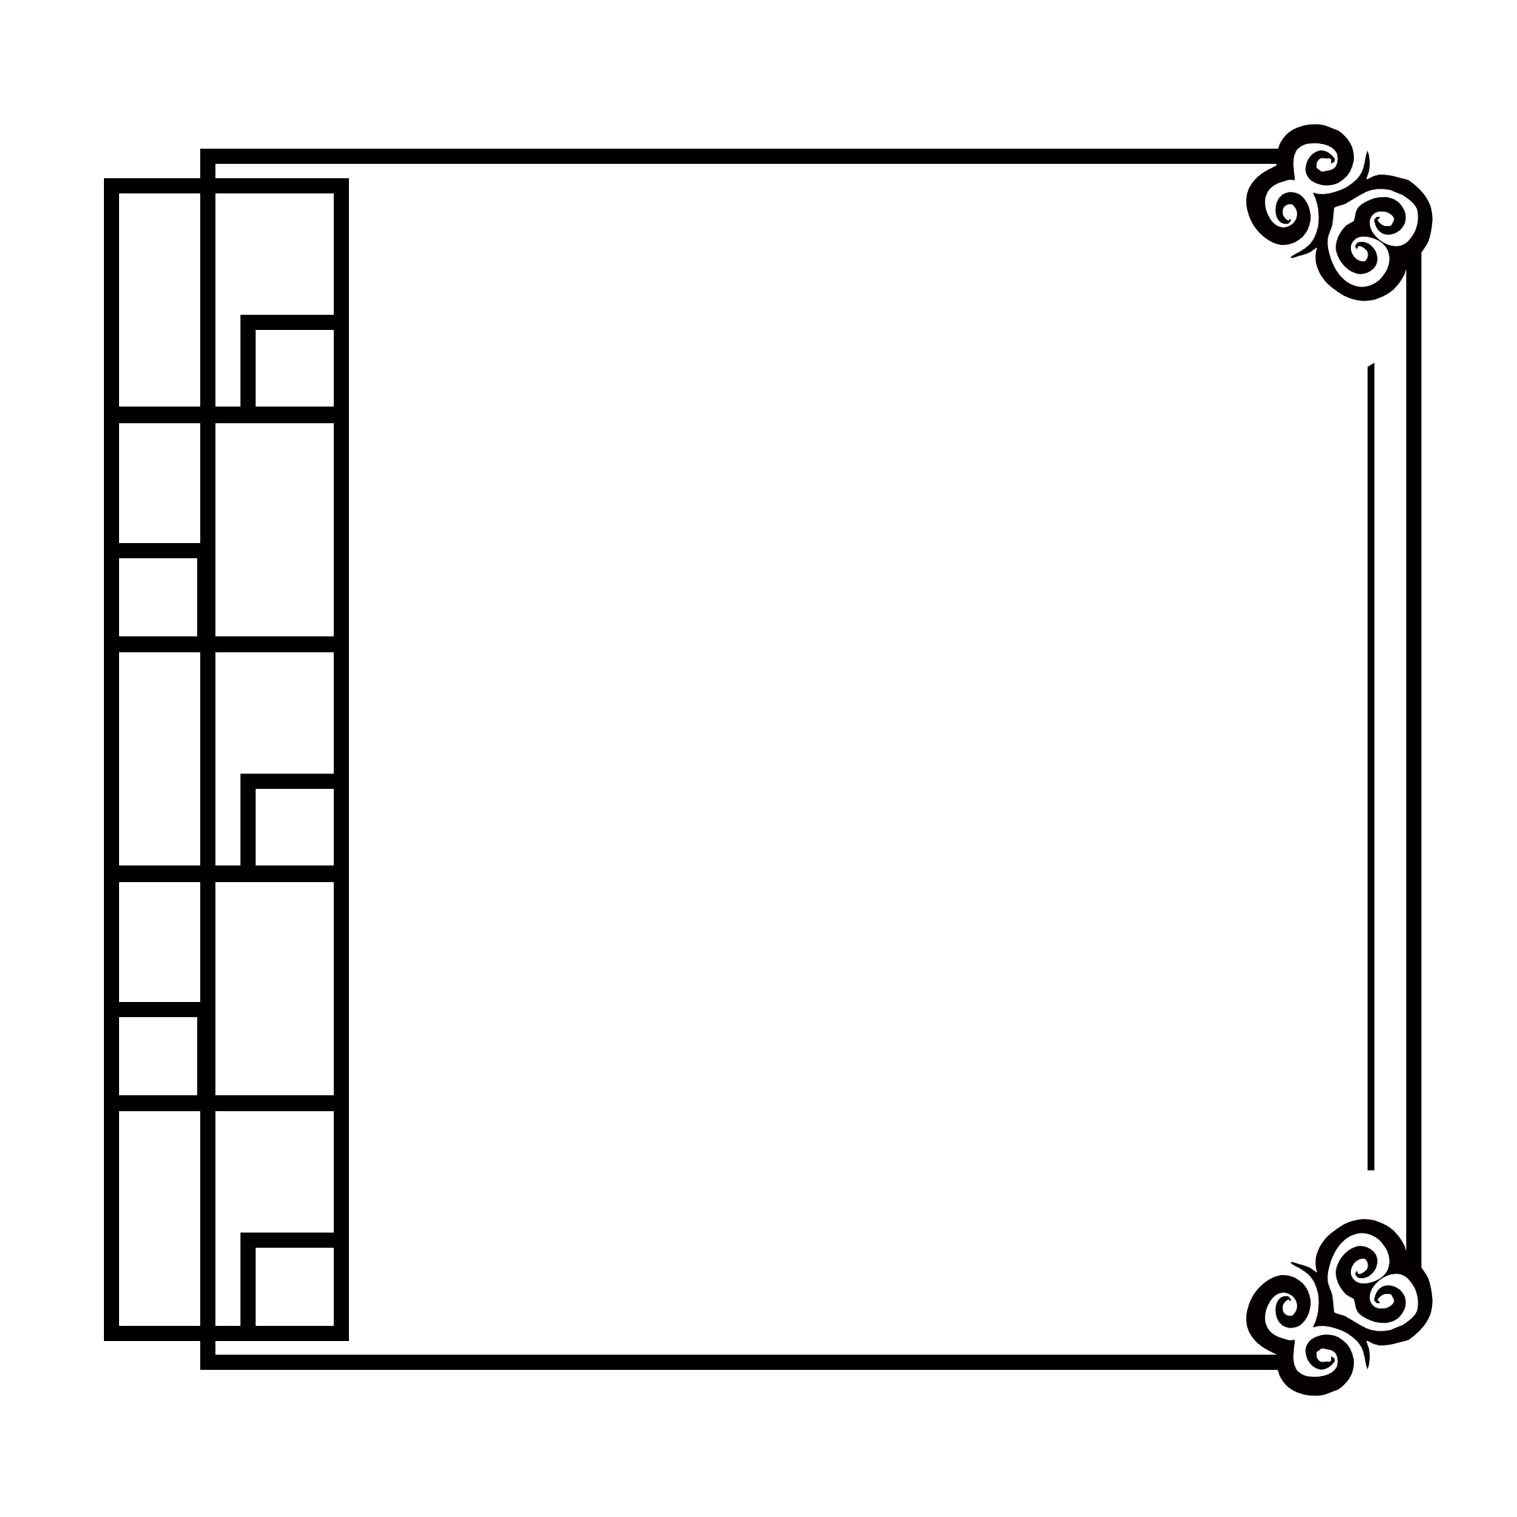

序言

這是《學生文集》的第五期，我期盼它到來的心意仍然非常殷切。本文集薈萃了各級同學的佳作共三十六篇，一篇一篇地閲讀，就如同跟各位同學進行了一次一次的心靈對話。

我想象著同學們手捧文集細心閲讀的靜謐時光，也想象著同學們交流讀後心得的熱烈場面，那都是賞心悅目的，那是我們共同追求的目標。

希望同學在新的學年更加用心寫作，培養用文字記錄生活及學習點滴的習慣，表達所思所感，希望寫作的種子能在校園這豐沃的土壤發芽，希望寫作之樹枝繁葉茂，碩果纍纍。

中文科 林梅珠

二零二二年八月

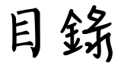

**生活情思**

|  |  |  |
| --- | --- | --- |
| 童年趣事 | 1A 黃秦堯 | 2 |
| 我要向哥哥說對不起 | 1A 鄭裕衡 | 3 |
| 冰涼透頂 | 1B 黃子謙 | 4 |
| 有趣的中秋節 | 3A 簡寶瑤 | 5 |
| 美味的燒賣 | 3B 李艾朗 | 7 |
| 有趣的爆旋陀螺 | 3B 楊家興 | 8 |
| 敬業與樂業 | 4A 陳皓昕 | 9 |
| 沒有手提電話的一天 | 4C 謝嘉琪 | 11 |

**人生感悟**

|  |  |  |
| --- | --- | --- |
| 學校教懂我一個道理 | 2C 馮思源 | 14 |
| 等待 | 3A 郭森宜 | 15 |
| 疫情下的生活 | 3C 何敏晴 | 16 |
| 自此之後，我終於解開了心結 | 4A 文凱兒 | 17 |
| 這一句話，我會記上一輩子 | 4B 鄭淑君 | 19 |
| 誠懇的道歉 | 5A 郭曉彤 | 21 |
| 信任 | 5A 吳泳謙 | 23 |
| 距離 | 5A 胡綺婷 | 25 |
| 己所不欲，勿施於人 | 5C 吳國瑋 | 27 |
| 熱鬧過後，我卻感到失落 | 6A 施澤銘 | 29 |
| 珍惜 | 6A 林曉欣 | 30 |
| 知己 | 6B 張龍興 | 32 |

**述志抒懷**

|  |  |  |
| --- | --- | --- |
| 我最喜愛的職業 | 1A 何施瑤 | 34 |
| 我最喜愛的職業 | 1C 鄭修凡 | 35 |

**人物掠影**

|  |  |  |
| --- | --- | --- |
| 父愛即仁 | 2A 黃彥森 | 38 |
| 張老師是我最感謝的人 | 2B 文怡達 | 40 |

**身臨其境**

|  |  |  |
| --- | --- | --- |
| 小息時的校園 | 1B 黃子謙 | 42 |
| 黃昏的虹橋 | 2A 俞婧怡 | 43 |
| 香港遊樂好去處——尖沙嘴鐘樓 | 2C 陳藝文 | 45 |
| 一場驟來的雨 | 3C 韓芷晴 | 46 |
| 聖誕節商場所見所聞 | 6A 林曉欣 | 47 |

**雄辯滔滔**

|  |  |  |
| --- | --- | --- |
| 談學習 | 3A 郭汶樺 | 50 |
| 談閱讀 | 3A 關雪琳 | 52 |
| 以禮待人 | 3B 劉宛君 | 54 |
| 談學習 | 4A 李茵萍 | 55 |
| 談憤怒 | 4B 蔡鍵義 | 57 |
| 談憤怒 | 4C 關家晉 | 59 |
| 人美不在貌 | 5C 黎子恒 | 60 |

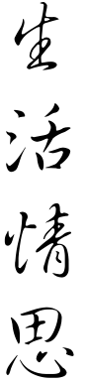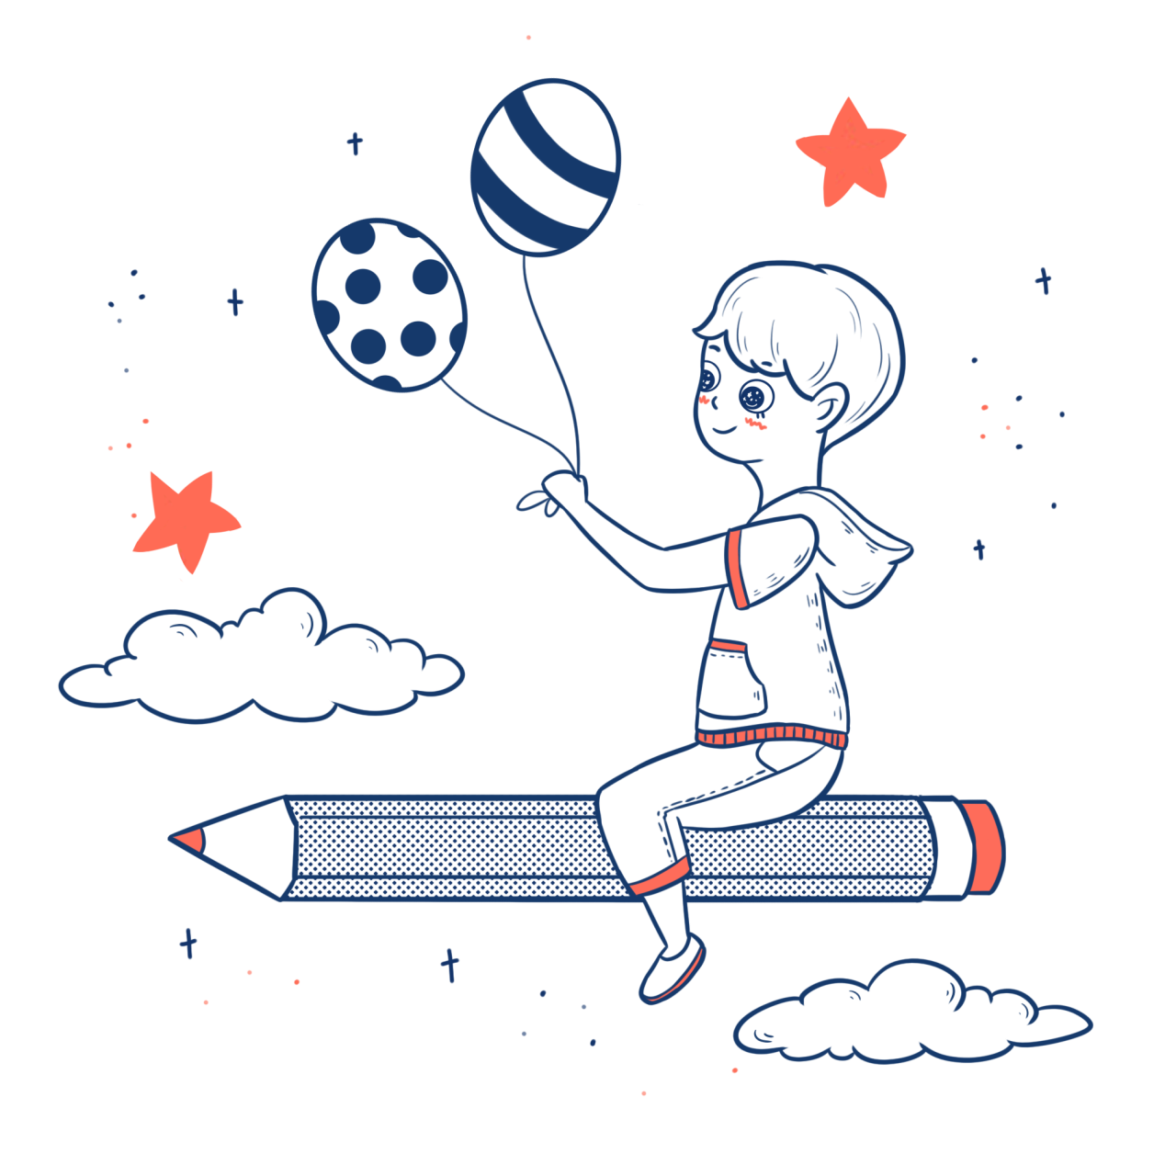

童年趣事

1A 黃秦堯

童年趣事，就像天上閃耀的星星，數也數不清。於是，我挑了一顆最亮的來和大家分享。

記得小時候上幼兒園時，老師說：「兒童節快要到了，在當天我們會表演一齣舞台劇『拔苗助長』。這個故事講述了一個自以為拔苗就能讓莊稼長得更快的愚蠢農夫，最後卻造成悲劇，老師會和你們一起加油排練！」我們聽到後都高興不已，因為這是我們第一次上台表演。

於是，接下來的幾天，我們都在努力地表演，綵排。而我作為主角----農夫，當然需要更加努力。

終於，我們迎來了表演的一天。我自信滿滿地登上舞台。就在我準備望向台下並說出第一句台詞時，我看到觀眾席上的一雙雙眼睛，無一不望向我們。可能是這些目光讓年幼的我感到恐懼，我當即在舞台上大哭起來。老師們慌張地想讓替身演員代替我，怎料無論如何都拉不動我，淚汪汪的我依然含糊地唸着台詞。

場面一度十分滑稽，一個口齒不清、滿眼淚水的「農夫」演員和一個幸災樂禍的「苗」演員上演了一出「哭笑大戰」，逗得家長們哈哈大笑，老師們卻不知所措。

這件事告訴我：「台上一分鐘，台下十年功。」即使你很努力了，卻依然敵不過外在不可控的因素。

我要向哥哥說對不起

1A 鄭裕衡

我有一個哥哥，他對我很好。他在肯德基打工，每次下班都會帶食物回來。他會在功課上輔導我，和我看電視，陪我玩，甚至在我小的時候給我餵奶，這麼好的哥哥，誰不喜歡？但是，我小時候卻對他恨之入骨。

在小時候，我非常討厭哥哥，因為他以前常常欺負我。他把我當成洋娃娃一樣，畢竟我的頭也不是飯糰捏的嘛，所以我就奮力地反抗，但是哥哥總把我的手摁住不讓我動，所以我很討厭他，但他卻十分喜歡我，我們之間的關係十分微妙。

有一次，我到武漢老家探望爺爺、奶奶。我的爺爺是武漢大學中文教授，因為我中文拿了九十七分，他十分開心並送了我一輛玩具車。我開心地玩着玩具車，但是我的哥哥忽然走進了我的房間，他把我的臉揉來揉去，因為小時候我的臉胖胖的，胖嘟嘟的，像一個靠枕一樣。大人都說捏捏我的臉，一天的煩惱都會煙消雲散。正因如此，我哥經常捏我的臉。

一次我和哥哥玩的時候，他一不小心把我的玩具車搞壞了，但後來他還是給我買了一輛更好更新的。因此，我對他的態度才有了改觀。

現在，我回憶起小時候，知道他只是想和我玩。我就和他一起看動漫，一起聊天。回想起來，我小時候還咬過他，我現在真的很想和他說聲：「對不起！」

冰涼透頂

1B 黃子謙

細小的冰粒，外形千變萬化，

膚色多姿多彩，味道層出不窮，

在夏天，令人垂涎欲滴。

放在飲品內，它的生命逐漸流逝。

與飲品結合在一起，一口一口喝下，

令人為之一振，悶熱盡消。

短暫的生命，卻帶給我無盡的享受。

有趣的中秋節

3A 簡寶瑤

中秋節是一個中國傳統節日，在每年農曆八月十五，也是月亮最圓的一天。這個傳統節日十分有趣，有著嫦娥奔月的神話，人們會在這天吃月餅，有玩花燈和賞月等等活動，好不快樂！

一說到中秋節，我們第一個反應就是想到嫦娥奔月了。嫦娥是后羿的妻子，她很善良，很受歡迎。后羿幫助百姓射下了九個太陽，為百姓造福。西王母送給后羿一顆仙藥，吃了這顆藥可以成神。后羿放不下他的妻子，於是讓嫦娥把藥藏好。因為后羿的箭術很好，有很多人前來拜師。有次，一個叫逢蒙的人，他很貪婪，他知道后羿家裡有神藥後，就等後后羿出門，去他家裡偷藥。可是嫦娥不給他，逢蒙就自己找，快找到的時候，嫦娥為了保護神藥不被搶走，她只能吃了，然後就飛向了月亮，那天剛剛好是八月十五中秋節。

先秦時代，帝王春天祭日，秋天祭月。《禮記》裡也記載「秋暮夕月」，即祭拜月神。而嫦娥成仙後，人們會準備月餅祝福嫦娥，月餅是嫦娥最喜歡的食品，之後每年的八月十五都會準備月餅，這天就成了中秋節，也是人們期盼團圓的日子。

到了現代，我們每逢過中秋節都會吃月餅，買月餅送禮。現在的月餅種類繁多，有廣式月餅、京式月餅和蘇式月餅等，廣式的月餅薄皮、綿軟、甘甜，而且餡足；京式月餅外形精緻、薄皮軟嫩，而且層級明晰；而蘇式月餅外皮酥脆、層酥疊起，油而不膩，甜鹹鮮美。

月餅歷史悠久，最初就只有五仁餡的月餅，它的味道很甜美，有一股鮮香。雖然現在有很多其他類型的月餅，但是五仁餡仍然是比較流行的一種。因為五仁餡歷史悠久，老一輩更加喜歡吃，他們一直都是吃五仁餡，吃不慣其他口味的，而五仁餡也方便送禮，大多數品牌的五仁餡比較便宜，包裝精美，所以比較受歡迎。

中秋節也是中國三大燈節之一，「中秋就是玩燈籠」。中秋節並沒有像元宵節那樣，有著隆重的大型燈會，中秋節玩花燈，主要是在家庭、兒童之間進行的。玩花燈的活動在香港和廣東比較普遍，而在廣西一帶，除了以紙竹紮各種花燈讓兒童玩耍外，還有很多樸素的柚子燈。而柚子燈就是把柚子掏空，刻出簡單的圖案，穿上繩子，裡面點蠟燭即成。每次過中秋節，外婆都會把柚子掏空，然後放根蠟燭在裡面，柚子裡面也會捅幾個洞，如果手藝高超的話還能捅出幾個字，然後那些燭光就會通過洞裡照射出來，大街上基本人手一個燈籠。

當我們玩完花燈，一家人就會賞月。中秋節這天月亮是最圓的，每年中秋節，我們都會跑上天臺，一邊吃月餅，一邊看月亮。和家人一起賞圓月，意味著一家人團團圓圓。賞月的時候，人們都會拿手機出來拍照，紀念跟家人一起賞月的時光。

中國傳統節日中，我覺得最有趣的還是中秋節，不僅有歷史價值，在這天你還可以做很多有趣的事情。

美味的燒賣

3B 李艾朗

香港是一個「美食天堂」，古今中外美食，應有盡有。香港地道的街頭小吃更是多不勝數，有咖喱魚蛋、煎釀三寶、缽仔糕和臭豆腐等，而我最喜歡的地道小食是冬菇豬肉燒賣。

燒賣，我相信3至80歲的人都吃過。這是一種港式而價錢便宜的香港街頭小食。記得在我小學三年級時，媽媽帶我到一間書店買書，然後我嗅到粉漿味夾雜一些冬菇、魚肉和豬肉等香味。當我和媽媽走的時候，就看到旁邊是一間燒賣專賣店，我就問媽媽：「能買一串嗎？」媽媽就說：「下次中文默書滿分就買給你。」那次默書我還耳熟能詳，再背出來也不是問題，就是為了燒賣。果然皇天不負有心人，放學我拿著滿分的中文默書簿給媽媽看，她便馬上帶我到那間燒賣店，點了一串冬菇豬肉燒賣，我高興得一蹦三尺高。

它的外形是一個小小的圓柱體，大小剛剛好一口能吃下，沾上醬油更十分誘人。對於燒賣，我有種特別吃法。先把原粒燒賣吃掉一半，然後另外那半我會沾一些辣椒油或甜醬等，這樣就不僅可以品嚐到燒賣的原汁原味，還可以增加燒賣的味道。雖然一份燒賣有很多粒，但我還是堅持將一粒燒賣一分為二的食法。

燒賣的種類繁多，最常見有魚肉燒賣、牛肉燒賣，但我最喜歡的是冬菇豬肉燒賣，它的製法有一定的難度，事前先準備：冬菇、豬肉、鹽、生粉、麻油、木薯粉和燒賣皮。首先，把豬肉和冬菇切碎，再加入少許鹽攪拌至起膠，起膠後加生粉、木薯粉和麻油拌勻，然後放入冰格冷藏三十分鐘；再取出燒賣皮，將剛才冷藏的餡料放在中間，擠出來的餡用鐵匙抹平；最後用食指和拇指握住燒賣塑形，轉動燒賣幾次，捏成理想的形狀，便可以開始蒸煮。

總的來說，人手製作的燒賣口感較佳。燒賣這個又美味，價錢又大眾化的美食，對於香港人來說，充滿著大大小小的回憶和感情。

有趣的爆旋陀螺

3B 楊家興

「爆旋陀螺」相信是不少人的童年玩意吧！在街頭看到小朋友在玩爆旋陀螺，你會不會想起小時玩爆旋陀螺的快樂時光呢？

小時候，我很喜歡和朋友一起玩爆旋陀螺。那時候的爆旋陀螺設計簡單又好玩。雖然玩法很單一，但我和朋友一起研發了很多新玩法。隨著時間的推移，作者森多博也研發了不同的玩法，例如不一樣的陀螺盤、爆裂元素、改裝、規則等等，不變的只有爆旋陀螺的類型了。爆旋陀螺的類型有攻擊型、防禦型、耐力型和平衡型，不同的類型都有克制和被克的關聯。當然不同的爆旋陀螺有不同的價格，但對於我來說，小時候玩的爆旋陀螺才是無價之寶。

現時除了爆旋陀螺玩具外，爆旋陀螺還推出了動漫。爆旋陀螺的動漫有三代：原作漫書、無敵爆旋陀螺和爆旋陀螺G。爆旋陀螺還有比賽，每次都會有不少人前來參加和觀戰，即使是觀戰也很刺激。爆旋陀螺甚至推出了合作餐廳，引起了一時熱潮，就連新聞都有報導。

隨著時間的推移，爆旋陀螺可能已經被很多人忘記了，但我絕對不會忘記它，因為它是我兒時最喜歡的玩具。

敬業樂業

4A 陳皓昕

嘀嗒嘀嗒的時鐘在醫院的角落裡敲著慢板，但時間卻如強速的拍子機般一直倒數著，醫生和護士那擊電奔星的腳步聲使人惶惶不安。此時，走廊旁一位正在推著林林總總的藥物的助理姨姨沉默認真、目無表情地把藥物安全送到病人手上。看到這個熟悉的場面，讓我憶起了小時候因受長期病患折磨的我，時常要到醫院治癒，而身邊卻有一位很照顧我的助理姨姨——蓮姨。

蓮姨外貌冷若冰霜，說話單刀直入，多少次，她推著餐車和藥車時就知道又是時候喝那難以下嚥的藥水和吃那淡而無味的飯菜。除了受病魔的折磨，還要受治療過程的折磨，是多麼的難受，多麼圴害怕。聽見蓮姨喚道：「妹，先吃這藥，飯後再喝那個藥水。」蓮姨那率直的性格，總讓人認為她是個兇惡的助理姨姨，還有她那些小訓話總令人感到心驚膽顫：偷偷吃零食被蓮姨訓話；只顧著玩耍沒有休息被她訓話；不願吃藥被她訓話……

直至一次，因我的身體情況仍需留在醫院觀察，不能回家，而原定出院日期的隔天就是我的生日，我很渴望能夠回家，但我卻真的不能回家，心情就如在天晴的天氣下，下起狂風暴雨，我侘傺地瑟縮在被窩裏。突然，傳來溫柔的一聲：「妹？你沒事嗎？」這陌生的聲音讓我好奇得從被窩探出頭來，心裡暗忖：「竟然是蓮姨！」當時也沒有與致回答蓮姨，蓮姨就馬上說：「妹！很想回家吧？我明白的，可是從護士口中得悉你的情況仍需觀察，先忍一忍在醫院休養吧！乖！」蓮姨輕撫我的頭。我也只好點一下頭，待在醫院。隔天早上，正是我的生日，那天我如常起床，突然傳來夾雜著不同音調的歌聲。那竟是蓮姨與其他小孩一起捧著蛋糕迎向我來，這是自住院以來最開心的一天，他們異口同聲地說：「生日快樂！」接著蓮姨說：「妹！不要失望，儘管你不能回家，但我們仍可以為你預備一個難忘的生日。」我立馬抱著蓮姨說了一聲：「謝謝。」

看到與平時不同蓮姨，我不禁問她為何今天如此的愉快，接著蓮姨沉默起來說：「妹！蓮姨看到你那從心發出真摯的笑容讓蓬姨很窩心。往時蓮姨也有一個從小受病魔折磨的兒子，可是他在九歲時就敵不過病魔，離世了。雖然偶爾上班時也會想起他，但是每次看到你們健康快樂，就會很開心，並再次燃起動力之火，盡力照顧好你們。」

原來蓮姨也有她的小故事，而且很疼愛我們。蓮姨與別的助理姨姨不同，她總是把我們如親人般照顧得體貼入微。雖然平常的她總是沉默寡言、目無表情，但是她還是很為我們著想。蓮姨的小訓話都是希望我們身體變得更好。儘管她一直被誤會是個

兇惡、說話直率的人，可是她仍努力為病人付出、準時送飯菜、提醒病人吃藥物的時間，從不怠惰。

在社會上，人們或許認為助理姨姨不及醫生和護士重要，但是在我認識的人當中，蓮姨是最能體現敬業樂業的工作態度。

沒有手提電話的一天

4C 謝嘉琪

今天天氣特別晴朗，是逛街的好日子。朋友一早約好了我去看電影，當我興高采烈地坐巴士時，摸了摸自己的口袋，才發現手機遺留在家中，那時我放在了桌上充電，可是又快到與朋友約定的時間，我便快快穿好鞋子出門，結果忘記帶出門了。

我歎了一口氣，便默默坐到巴士最後排的座位上。我平常坐巴士都是聽著音樂看小說；可現在的我迫於無奈只好看窗外的風景。由屯門公路前往荔枝角的路上，這片風景令我意想不到。

陽光明媚，藍天白雲，海上有幾艘貨船經過，掀起波瀾，陽光灑在海面上波光粼粼。眼前的風景確實令人賞心悅目，可是隨著巴士的搖晃，我便開始煩躁起來，因為我經常暈車，所以要聽音樂分散注意力，加上早上沒有吃早餐的關係，我肚子一直在攪動，導致我很想嘔吐，好不容易，我忍到了巴士到站，我便衝到垃圾桶那邊吐了一會兒，然後我站在街上休息一下，我想到快到與朋友約定的時間，我便跑到約好的地方。

我氣喘吁吁地跑到荔枝角商場，我的朋友突然在我身後，拍了拍我的肩膀，嚇了我一跳。我們寒暄了幾句，便手牽手逛街去了。我今天的舉動讓朋友震驚了，因為平日我都是手裡拿著手機，看著抖音裡的短視頻。她問我：「今天為什麼沒有玩手機？」我尷尬的回一句：「我平時有這樣嗎？」從她的眼神中，我得到了答案，並默默轉移了話題。

我拉著她到首飾店看手鏈，一路上我看到有好多對情侶和閨蜜都是在低頭玩手機。他們之間各玩各的手機，完全沒有交流，只有幾句：「去哪」、「好的」、「嗯」、「哦」。我看了朋友一眼，平日我們之間好像就是那樣，我說：「不如今天我們都不拿手機出來玩。」她同意了，一路上我們聊了很多。例如上課發生的趣事，就這樣我們看完電影後依依不捨的分別，坐車回家。

我與朋友經過這次沒有手機的約會，感情增進了，友誼更深了。

回到家後，我看到了爸爸煮好飯放在桌上，他看到我回來，囑咐我洗手吃飯。我剛坐下，他便問我為什麼沒有接電話，我交代了今天發生的事，他面上的表情才沒有那麼冰冷。我看向桌面，發現爸爸煮了全是我喜歡的菜，他說：「平日也是這些菜，其他的菜你都不吃。」我沒有說話，默默夾起一塊牛肉放在爸爸的碗中，那時看到他的手受傷了。如果是平日，我一定發現不了，因為我吃飯一定要用手機看影片；但今

天我沒有玩手機，我便問爸爸為什麼受傷，他說收拾家中時撞到了，我關心爸爸的手後，便聊起他最近如何，就這樣過了一個小時的晚飯時光。我主動收拾桌子、擦桌子、洗碗和拖地，爸爸坐在沙發上看電視。

我在做家務的時候沉思了許久，在科技發達的時代，真的很方便，但智能手機當初的目的是用來娛樂的嗎？它是方便人們交流，可現在就因為它導致了人們減少交流，本末倒置。朋友在學校的事，爸爸手受傷，如果不是今天我沒有手機，可能我全然不知，智能手機究竟讓人們錯過了多少？

人們用手機的時間甚至多過陪伴家人的時間。父母漸漸年老，手腳沒有年輕時靈活，所以經常受傷，可又有多少人注意到呢？我們應該多關心他們和了解他們，可是現在的時間都被手機霸佔了，只顧沉溺在遊戲或社交媒體中。我們可以放下手中的手機，陪伴父母，與他們共度天倫之樂嗎？

我回到房間，把手機的充電線拔了下來，放在抽屜中，並順手拿了兩包薯片，走到客廳，坐在爸爸旁邊，遞一包薯片給他，與他一起看電視。陪伴家人不是比玩手機更重要嗎？

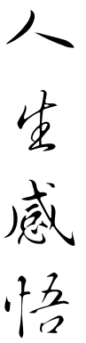

學校教懂我的一個道理

2C 馮思源

自從升上中一之後，學校會在重要的日子和典禮上，要求學生唱校歌和背校訓，久而久之，校訓中的「明道律己，好學立人」便深深地刻在我的腦海中，當中「好學」這個道理，令我感受尤深。

初升上中一時，我是個懶散的孩子，早上總是賴床，回校也總是遲到。學校規定了三次遲到便會記下一個缺點，但我對懲罰總是不太理會，一個學期便記了五個缺點。我也是一個不愛做功課的孩子，我總是忘記要完成課業，於是在每天上課之前，我才開始下筆做功課，有時候甚至直接就交了。學校規定了欠六次功課便會記一個缺點，但我對懲罰就是不太理會，一個學期我便取下了五個缺點。

上學期考試前一周，我如常和同學在小息時間逛花園，偶爾會在小賣部買零食，直至十時三十分的鐘聲提點，才會結束享受，慢悠悠地返回教室。不過當我看到高年級的學兄學姐們，在小賣部埋頭苦幹溫習時，有一天，我終於禁不住問其中一位學姐：「只不過是學校考試，真的那麼重要嗎？」

學姐說：「同學，你明白校訓中『好學』的意思嗎？我們很快就要面對公開試，如果我們不好學，以後要走更多的路才可以升讀大學。」

這時，我才明白知識是依靠日積月累的，而校訓的「明道律己，好學立人」就是我們做人最基本的要求。我從那天起，下定決心要努力學習。

等待

3A 郭森宜

一場無法預測、無法抵抗的新冠肺炎改變了我們的生活，這個世界仿佛按下停止鍵，習以為常的一切暫停了。

無法進行面授課，進度大落後，學生和老師要慢慢適應隔空上課，但一切也太突然了！在家上課根本沒有在學校的學習氣氛，每天看著手機上的通知：「本港今天有四十六宗確診個案……」我們對著這些信息已經麻木了，對這種生活已經厭倦了。臨近開學，收到要上網課的通知，心裡感到痛苦和迷茫。

這漫長的等待也令到很多人不知所措，小孩子不可再去到又大又好玩的公園裡鮮蹦活跳地跑來跑去，猶如坐牢一般，沒有自由，使他們沒了兩年快樂的童年，只有在家裡漫無目的地等待。等待可與同學遊玩的機會，等待可在公園跑來跑去，等待一起玩捉迷藏的快樂日子。每天趕快完成功課，只期待媽媽一個允許，就可以立馬跑到公園遊玩去，但每次只換來一句：「疫情嚴峻，等疫情好轉再去吧。」

香港人喜歡旅遊，網上訂票，提著行李，就可馬上出發，放鬆身心。但疫情下不可隨意出國，檢測，隔離，這也是基本原則。想從外國回港也要過重重難關，有很多在外國生活的人想回港探望家人，特別是長者，只可以在電話上提醒他們：「爸、媽穿多件衣服，天氣轉冷，要保重身體呀！」老人只會說：「兒子、女兒，你們什麼時候回來？我等了兩年，你們是不是忘記我了？」他們只好忍著眼淚說：「多等我們一會兒吧！我回來後你要多弄點家常菜給我吃！」老人這句話，令子女心灰意冷，就算想回去，但因疫情也帶來了無形的焦慮。

每天查看新聞消息，期待疫苗到來，但也擔憂疫苗可否安全到港。現在有疫苗，生活也慢慢回到正軌，有一絲希望。大家也積極面對難關，一道一道大門慢慢地打開。雖然等待的過程憂心如焚，但等待的過程中，我們更重視、珍惜美好的事物。如果我們要永遠與病毒共存，我們也應冷靜下來靜靜地等待，總有一天，我們會看到雲層背後的光亮，這只是黎明前短暫的黑暗，讓等待變得值得，變得有意義。

等待使你思考人生，也使你堅強，我們一起並肩等待疫情過去！

疫情下的生活

3C 何敏晴

新型冠狀病毒肺炎疫情已在全球多國擴散三年，因應預防疫情，香港政府宣佈全港中學於一月二十四日暫停面授課堂及校內活動，直至學校農曆新年假期。當時我們還在考試，聽到這個消息時，全班的心情是又驚又喜的。老師說停課不停學，就算在家上網課也要認真學習。

一星期後便開始了上網課的日子，又要重新適應新的起床時間。我習慣在上課前的十五分鐘才起床，就是因為這個壞習慣令我有一天聽不到鬧鐘，最後還被媽媽罵了一頓，我開始想念上面授課的日子了。

令我印象最深刻的是疫情使很多人不敢外出。以前每天的下午也會聽到我家樓下有很多小朋友在公園的吵鬧聲，現在卻變得非常安靜，突然有些不習慣。看完一則新聞報道後，令我明白了一件事——和家人相處的每一刻也是非常可貴的。有些長者因為疫情病得奄奄一息，醫院卻不允許家屬探望病人，家人即使近在咫尺，都沒有辦法陪在身邊。

在這個疫情中，讓我學會不管現在擁有甚麼，也要好好珍惜，不要等到失去後才後悔，到那個時候已經來不及了。

自此之後，我終於解開了心結

4A 文凱兒

天色逐漸暗淡起來，我抬頭看着那暗啞的天空，心裡久久不能平復，忽然想起一句話「解鈴還須繫鈴人」，但要是那個人連和我說話的機會也沒有，我還能解開這多年的心結嗎？

自我八歲那年，每晚都被同一個噩夢所纏繞。一個小女孩跪在雪地上慟哭，旁邊有一輛救護車和一個男人，雪地上沾染了鮮紅色的雪，場面十分淒慘。若這只是一個單純的夢境，你說多好……

自我懂事以來，看著媽媽離開家裏後就再沒有回來，然而從那時候開始，我便一直被那可怕的噩夢所困擾。每天醒來只發現自己的枕頭都被眼淚沾濕，更被弄得滿頭大汗。我不想睡覺，不想上學，也不想面對自己所失去的事物。

每當我上街的時候，總會看到那些溫馨幸福的家庭，共享天倫之樂。我既羨慕又嫉妒，更十分痛，痛恨爸爸當時為甚麼沒有把媽媽留下，導致我不能擁有平凡而必然的幸福，不能在幸福美滿的家庭下成長。

這麼多年以來，我一次又一次嘗試放下對爸爸的恨，嘗試放下對媽媽的執著，可是我做不到。每逢母親節和新年，看到那些精美的海報和一家人齊齊整整地去拜年的場面，彷彿在提醒我失去母親的痛楚。

直到現在，相隔多年，我仍記憶猶新。即使我已長大成人，心中的缺口卻仍無法填補。我永遠忘記不了當天的情景，也忘記不了媽媽那失望透頂的神情，更加忘記不了沒有挽留媽媽的爸爸。

正當我以為自己一輩子也不會原諒爸爸的時候，突然收到爸爸的訊息「今年聖誕想要甚麼禮物？」我冷眼一看便把手機關掉，窗外開始下雪了，待在家裡只會繼續想起媽媽的事情，因此我便到街上逛逛。

怎料，我一出門便看見那熟悉的身軀躺在馬路上，旁邊有一輛巨型貨車，馬路上有着深深的胎痕，綻放着一朵又一朵鮮紅的花，路邊更開始喧鬧起來了，途人紛紛議論着。只有我一人站在那男人的旁邊呆呆地看着，眼前的景色突然變得模糊，鼻子一酸，瞬間淚流滿面，我試圖用手拭乾眼淚，拭乾的瞬間，景象變回清晰了，但下秒又再次模糊起來，我無法控制自己，更不願相信此刻的景象。我本來以為自己不會對他有任何感情，但原來不是，在心中的深處我依然惦記着他──我的爸爸。此刻我已放

下對他的恨，一心只要往後的日子能一起生活就好了。我早已失去了媽媽，我不想連唯一的至親也失去。

這份痛楚伴隨着我來到醫院，在手術室前坐下，心裡的不安、焦慮、傷感一下子噴湧而出。我願手術室內的紅燈一直不要熄滅，亮着的紅燈代表着我仍然有一絲希望。心中一直祈求着……過了一段時間，我也不知道多久，燈熄滅了，我緩緩站起來走到門前，仍有一絲盼望是好消息，然而現實永遠是殘酷的，我最不希望聽到的話在我耳邊傳出。「我們已經盡力了。」我便傷心欲絕地離開了。

正當我離開醫院大門之時，突然有位警察叫停我，他說：「這是在現場找到屬於你爸爸的物品，請你帶回去吧！」

我連忙一看，竟是一封信和一份禮物，信的內容是說：很抱歉一直不能給你一個完滿的家庭，我也不會奢望你能原諒我……看到這裡我已經看不下去了。也對……一家人怎會有放不下的仇怨，為甚麼我現在才明白這個道理？對，這是上天給我的懲罰。一直以來是我錯了。爸爸，對不起！

天色逐漸亮起來了，我抬頭看着那晴朗的天空，自此之後，我終於解開了心結。

這一句話，我會記上一輩子

4B 鄭淑君

這一句話，我會記上一輩子。「因為我們是朋友。」對一向獨來獨往的我來說，真摯的友誼就像心靈的支柱一樣，支撐著我的內心，不讓它崩塌。

小學的我直到三年級之前，一直都活在自己的世界中，每天都過著一成不變的生活。直到小三的時候，班上來了一位插班生，她叫小芬，是一個很高的女生，憑外表就能知道她是一個與我性格截然相反的人。她走到黑板前，燦爛的笑容掛上兩個酒窩，猶如一對小括號，丹鳳眼連帶著笑容瞇起，身材高挑，外貌帶著一絲成熟，「我叫小芬。」她說話時露出一排雪白整齊的牙齒。小息時，她被同學們圍著問問題，她都逐一回答。後來她見我一個人坐在座位上，就走過來找我搭話。一開始我並不想搭理她，但周圍開始竊竊私語，「那個『邊緣人』又不理人了。」其中一個人說，所以我只好回應她。「你為什麼自己一個？」她問。我無奈地說：「沒甚麼，只是沒人跟我玩。」她突然問道：「那要不要和我做朋友？」這讓我動搖了一下，但我只是說讓我考慮一下。因為她問得太突然，難免會令人產生警戒，難道她是個自來熟？

從我觀察所得，她確實是一個自來熟，因為她對其他人都是以這個套路結識。她不斷找我搭話，想要打開我的心窗，但就是用不對鑰匙。視藝堂的時候，她跟我說起了她的興趣，當我聽到的時候，我驚喜的抬頭看她，很快的我們就聊熟了。她這次用對了鑰匙，慢慢地把我的心窗打開了。因為志趣相投，我們順理成章的發展成好友。因為小芬的到來，我變得比以前開朗，也交了新的朋友，但小芬的位置是不可取代的。

有一次，班會主席在統計班會費的時候，發現不對數，就跟班主任報告，班主任就開始調查私吞公款的人。這時有幾個女生指著我，說是我偷了班會費，我滿腦都是我什麼時候偷過？但如果我反駁她們，又顯得我更有嫌疑，所以我只好保持沉默。就在老師開口之前，小芬說：「我有證據證明她沒有偷班會費。」然後小芬經過老師同意後，打開手機，把影片播給班主任看，內容是那個女生觀察周圍後，從裝班會費的箱子內拿錢出來。「我放學的時候把東西遺留在教室，正當我準備開門進去的時候，看見她鬼鬼祟祟的行為，就把她錄下，不料她居然在偷班會費。」班主任看後，真相大白。那幾個女同學想要陷害我，我問小芬為什麼要幫我？小芬就說：「因為我們是朋友啊！」這一句話是如此溫暖，把我從黑暗無援的幽谷拉回來。我什麼也沒說，默默的流下了淚水。我從沒想過會有「朋友」為我撐腰，這令我既驚喜又感動。

小芬是唯一一個願意走進我的世界的人，提著燈照亮了我的世界，把孤獨的我從黑暗中帶走，陪伴我。假如小芬沒有出現在我眼前，恐怕到現在的我還是一個「邊緣

人」。因為小芬的真誠，我學會了與人交流的重要，認識了很多朋友，讓我的世界熱鬧起來。

從前，我因為不合群，而被人忽視，有一次有一個同學過來跟我搭話，我以為她是想認識我，但她只是因為跟朋友打賭才跟我說話，「沒想到那個班『邊緣人』居然會理人，害我沒了十元！」不遠處傳來那女生的聲音。雖然只是一句話，但就像一把小刀刺向我，所以之後有人想跟我搭話，我便不搭理她們。

小芬跟她們不一樣，她總是有耐心地找我搭話，又為我挺身而出，成為我的心靈支柱，支撐著我的內心。即使以後畢業分離，我也不會像以前一樣沉默，我會變得開朗，主動結識朋友。我也想像小芬一樣幫助朋友，然後我的朋友會問為什麼幫助她，我會說：「因為我們是朋友啊！」

誠懇的道歉

5A 郭曉彤

經過這件事，我才明白到做錯事必須誠懇地道歉，承認自己的錯誤。

黃昏的街上，一縷斜陽照射在大廈的玻璃窗上，倒映著街上來來往往的路人。他們的撲克臉上給這街上增添幾絲冷漠感。街道的旁邊，那破舊的滑板場還是一如既往的存在。突然，有一個身穿紅色衣服，紮著高馬尾的女孩子在我面前閃過，是她嗎？我疾步往她的方向走去，但她卻像一尾魚，遊入在人群中，沒有一絲痕跡。

我緊握手中的電話，緩緩走到滑板場中，那有很多小孩子和他們的小夥伴們玩滑板。秋天吹著我有點冷。

我陷入了沉思。

那也是一個懵懂的階段，我和鄰居有容的關係像蜜豆一般，總是粘在一起，她總喜歡穿紅色的衣服，紮著高馬尾，臉上總是笑盈盈的。有容的爸爸是一家滑板店的老板，他給有容特別定製了一個獨一無二的小飛象滑板，我經常跑去她家串門，沒過多久，她爸爸因為公司的事要搬家了，後來我也很久沒見到有容。

大概過了一年。

有容約我到街上邊的滑板場玩滑板。我如期赴約，在秋天的黃昏中等待著我的好朋友的到來。「來了來了！」我見著她開心的喊著。她還是穿著紅色衣服，紮著高馬尾，左手抱著她的「小飛象」。我們一起比快比技術。徐徐秋風吹在我身上覺得溫暖，我右腳往地上踏了幾下就把腳收上去了，感受涼快的秋風。

就當我玩得正興奮，我突發奇想，想玩一下有容的滑板，我像平時那樣操作，像一隻自由的鳥飛翔在屬於它的天空。突然，「小飛象」的中間裂開，整個滑板斷成了兩半。我整個人呆住，正尋思著原因，我俯下身查看，原來是石子卡在中間而受到我的壓力就斷開了。

這時，有容從滑板場的另一邊趕來，看見她的滑板斷開，眼淚便像斷了線的珠子般不斷掉落。我輕輕走過去她面前說了聲對不起，她還是淚流不止。眼淚把她的紅衣服再染鮮紅，我不理解昔日大方，不計較的有容如今怎麽變得如此小氣，這搪塞般的道歉就這樣被我終止。我們各自回家了。

後來才聽說原來在有容搬走後不久，她爸爸就查出惡疾走了，這滑板是有容的回憶，是親情，知道原因的我像是置身在峭壁邊緣的心顫，如同自己失去至親般的心如刀割，我恨我自己，為什麽沒有誠懇道歉，為什麽怪有容小氣。這是我和她的心結。

「對不起呀！姐姐！」突然有一個滑板滑到我的腳，輕輕撞了一下，把我從沉思中拉回現實。我高聲應著沒關係。突然，我放眼望去，在滑板場的末端有一位身穿紅色衣服，紮著高馬尾的小姐。我目光緊鎖著她，並向她的方向前沖。

「真的是你！」我如同見到那種生離死別後的朋友。也是，這根針「插」在我心中也很久了。我急忙把她擁在懷裏。這麽多年了，她還是喜歡穿紅色衣服。我訴說著我這些年來的情況，並很認真，很誠懇的向她道歉，承認自己當年的錯誤。原來，這件事也是她的心結，當年那不誠懇的道歉她不接受，認為我是一個輕視友誼的人，這麽多年不聯繫我的原因也是因為那個不誠懇的道歉。我們相互訴說著自己的過去和計劃著將來，並且相互交換了聯繫方式。

心結被我倆解開。這時，一陣秋風迎面吹來，我也感到溫暖，我們再次相約下一次的踩滑板時間，就像兒時般的美好。

兒時那美好的回憶如同星辰般在我倍感失落的時候照耀著我，是我人生旅途的加油站。而真正讓我明白這道理是加油站裏面的油。這件事告訴我，今後不管大事小事，只要是自己錯了，態度必須誠懇，勇於承認自己的錯誤這個大道理，以免大家都落下心結。

黃昏的街上，夕陽的餘暉照射在大廈的玻璃窗上，倒映著我和有容笑盈盈的臉，在這個滿是撲克臉的街上最為亮眼。秋風吹著我們，為街上的冷漠增添幾絲溫暖。

信任

5A 吳泳謙

出生在花園的我們一直是幸福的，每朵顏色鮮豔、香味撲鼻的花朵自然引起嬰兒的嚮往，但是，有些花兒是帶刺的！

自小父母、老師都告誡我們，不要輕易相信他人，社會中絕大部分是善良的，但總有心裡有鬼的人打著貪婪的目光，因此我們不能輕易相信他人。可說來奇怪，似乎從未有人告訴我，怎麼信任別人。長久以往，我便對別人帶著警惕，令年幼的我感到心慌、孤獨。

小學二至四年級，父母因為工作將我帶到深圳讀書。學校很大，好像怎麼跑也跑不完，到處都有植被和大樹，空氣清新，環境優美，學生多到數不勝數，一班學生便有四十個，可我發現，這麼大的校園卻沒有信任我的人，這實在是悲哀。

有次上數學課拍攝上課影片，為了達到最好的效果，所有學生都兩手板起，挺胸直腰，好像一隻隻企鵝，我們認真對待，眼神堅定，直到拍攝結束。每人臉上洋溢著成功的笑容，慶祝活動的成功，而老師也拿出成品供全班觀賞，只見畫面嚴肅，每個學生都積極舉手。可在這時，一聲聲不合時宜的咳嗽聲傳來，使得影片的質量下降，老師也面色淡淡，埋怨抱怨著誰是始作俑者。而一位同學，卻指認是我咳嗽。一時全班四十雙眼睛盯著我，我感到不安，心理湧現的委屈要溢出來，我說：「不是我，我當時可一直在忍耐的！」小時身子弱，自然身體不舒服，可班上的同學並不信任我，紛紛投來懷疑的目光，就你老師，也沒有信任我來幫忙。這件事自此在我心中留下了陰影，時不時便出現在腦海中。我對待別人的態度蒙上了一層布。

香港政策改變，我跟隨著父親來到香港，再也見不到與我熟悉的夥伴。來到新學校，由於在大陸打下的良好基礎，我的中文成績一向不錯，老師便給我一場朗讀詩歌比賽的機會，一向深思熟慮、溫柔端雅的老師卻犯了個錯誤，為我報考了廣東話版本的比賽。我可慌了神，手忙腳亂了好一陣子，只因我的廣東話並不熟練，可是老師卻輕輕拍了拍我，眼神真摯的看著我說：「老師信任你一定可以的！」短短一句話卻如花兒看到了陽光，遊子歸家一樣，給了我安定和信心，信任自己一定可以。

轉眼一瞬，已然到了比賽的日子，我穿著整齊的校服，站在洗手間的鏡前看著自己，回憶起老師鼓勵的話語與幫助，父母一字一句的練習，我仍忐忑，卻也輕微感到安心。我想這便是信任的感覺吧！到了比賽，看著座無虛席的觀眾席，讓我憶起曾幾何時四十雙懷疑的目光，我開始懷疑自己。不一會，便是我出場了，雙手互相摩擦，心裡湧現不安，可當我抬起頭，看到的是三位帶著鼓勵的眼睛的評委認真端坐的看著

我，眼中有著期待，祥和，還有信任，原來陌生人也有信任呀！看著評委老師的眼神，我帶著喜悅的情緒朗誦起我所背誦的句子：「有一顆種子，好得意……」

步入中學，新的面容，新的環境，還有新的笑容。我逐漸給予每一個人最基本的信任，不為表面的現象所影響，同學們也抱有同樣的情感，彼此之間相互信任。雖然有時他們仍會騙我窗外有飛機，而我總是上當受騙，我打從心底領略到被人信任的感覺真的很好，如沐春風。我開始想，每個人如果都彼此信任，那一定是烏托邦吧！從前的冷風已然過去，春風拂面，令人安心，那我也要信任別人呀，這是相互信任的基石，我將告誡留於心中，真心流露表面，這才是信任別人。

信任別是雙方互建情感的基本，正如父母、朋友、夫妻，世間總有危險，但它也是美好的呀！正如帶刺的花朵保護自身，但它也有柔和的花瓣，俗話說：「將心比心。」我們感受不了別人對我們的信任，不妨從我做起，學習如何信任他人，這樣，你或者會收到一段畢生難忘的感情吧！

距離

5A 胡綺婷

距離的長短被時光標上深淺不一的記號，落入不同的回憶中。翻閱過往，一種物是人非的距離感在心底裏蔓延，時間橫亘在現實與過去之間，不禁讓我思索——與父母的距離也會隨著時間被稀釋、被沖淡、被拉遠了嗎？

小時候，我與父母的距離是最近的。牙牙學語時，無論何時何地，父母都近在咫尺，每日醒來最先見到的和最後見到的都是父母。從客廳到廚房、房間到陽台……在這不大的房子裏，他們總是無處不在。

到了該上學的年齡，我與父母的距離也並沒有變遠。位於學校附近的家讓我比其他同學少走了幾里路，想到能早些回家，我便為此欣喜，感到幸福。當別人還在餓著肚子趕路時，我已經推開家門。母親正在廚房裏忙碌，她身上繫著圍裙，左手拿著鹽罐，右手握著鍋鏟，烹飪著佳餚，頭頂的抽油煙機呼呼作響，站在一旁的父親邊幫忙調校砂煲溫度，邊從洗碗機拿出碗筷，哐噹不絕的聲音與陣陣食物香氣合奏出我每日最期待的旋律。「爸、媽！我回來了。」「欸！快去洗手，準備吃飯了。」雖然有時候，我在客廳，他們在廚房，可父母似乎天生有第三隻耳朵來聆聽子女呼喚，無論前一秒做著甚麼，下一秒都能立刻回應。我與父母的心，在這一聲聲呼喚中距離更近了。

那時的我猶如一隻雛鳥，羽翼尚未豐滿，爪子不鋒利，覆在身上的細細絨毛和尖細稚氣的叫聲都是最柔軟貼心的。隨著年紀稍長、骨骼漸大，直至成熟，喙彎曲銳利，嘴爪具有鈎爪，也不再如幼時那樣脆弱、柔軟。

步入青春期後，我不再因家近而覺得喜悅，相反，當看到住得遠的同學們相互搭伴上學、放學時，萌生出渴望的念頭，而曾經盼著的「家的味道」也敵不過外面餐廳各式各樣從未見過的菜餚，那種渴望合群的心情，那種少年人對「自我」、「獨特」的追求、那種害怕被看不起的虛榮心，似夢魘一般纏繞著我。我開始把父母推遠，原本五分鐘的路程，會拖延著，不到迫不得已才回去。每每回到家時，父母已不在廚房忙碌。天色漸晚，客廳卻始終亮著一盞為我而留的燈，見我回來，母親便急著問怎麼這麼晚才回來，我支支吾吾地說不出個像樣的理由，於是撂下一句「要你管？」就回到自己的房間鎖上門。那擺在桌上，留給我的晚飯，也都倒進了垃圾桶。此後的幾次，我也不再願意同父母外出遊玩，曾經期待，喜愛的菜餚也都用借口讓父母別再留自己的份，久而久之，雖然他們不再問我為何晚歸，但都會叮囑一句注意安全——哪怕我把「不耐煩」三字顯露於表。

原來，雛鳥長成後因扇動翅膀而划起的風會摧毀父母用愛築成的巢穴，羽毛的邊緣亦會刮傷父母，但渴望翱翔的我，卻並沒有注意到這一切。此時，雖然父母仍在身邊，但心與心之間的距離卻更遠了。

升上高中後，我開始慶幸自己住得近，日漸繁重的學業，因節省路途時間而使我得到片刻的喘息，褪去叛逆後的我，也終於收起了羽翼，當眼光放在家人身上時，更能明悟到自己曾犯下的錯誤。起初，我也仍有所不適，於是從香港逃到內地，想著離開父母，尋求獨處的清醒。然而在獨自生活的時間裏，在那一次次外出吃飯時候，在每每凌晨回家，卻再無一盞燈為自己而留的夜裏，思念如潮水般襲來，不由地撥通了父母的電話。話語中，父母亦覺得家裏空蕩蕩的，雖然每日都做著飯，但始終少了些動力，我的熱淚湧上眼眶。此時，我與父母的距離最遠，遠到要隔著屏幕才能相見、聊天，但我們的心卻是距離最近的。

最終，我回到了香港，每日放學趕著回家，不只是為了吃上一口父母做的熱飯，更是進入廚房裏，好似烏鴉反哺。我也漸漸明白，成熟的羽翼從來不是用來遠離父母的，而應是用來為父母遮風擋雨！

畢竟，愛能克服遠距離，無論多遠，我們與父母的心都會相連在一起，永不分離！

己所不欲，勿施於人

5C 吳國瑋

學校本來每年都會舉行校外露營，因為前兩年疫情嚴重，沒有舉行。今年雖然疫情沒有完全結束，但已漸趨穩定，學校決定在做好防疫措施的情況下舉行校外露營。

「上車了！上車了！」大家歡呼著，終於上了車。每年我都很期待校外露營日，前兩年沒有去，今年終於能去了，就變得更期待了。之前去露營坐車我都會頭暈想吐，今年不知道是不是因為太興奮了，坐車時只是頭暈，雖有些不舒服，但沒有想吐。

因為是下午出發，目的地也有些遠，我們到達的時候已經是晚上了，老師吩咐了一些注意事項，就安排分組休息了。雖然說是露營，但因為怕晚上不安全，就改成了白天露營晚上回酒店休息。晚上的我已經沒有了在車上那股好動勁，因坐車而有些不舒服就想早些睡了，躺在床上發了一會呆就睡著了。

「咚咚咚！咚咚咚！」有人在敲門，我迷迷糊糊地去開門，以為是老師，但門口空無一人。我一開始以為我聽錯了，就回去睡覺了，沒想到又來了，我這次堅定地覺得自己不會聽錯了，我又迷迷糊糊地去開門了，剛開門就聽到有人跑走的聲音，我明白了這是某個人的惡作劇。我以為應該兩三次就差不多了吧，應該可以睡覺了，結果他又來了。這次我沒有理他，過了兩三分鐘他又來了，我跑過去開門，但還是沒看清他是誰。我頓時火冒三丈，真的是又累又煩又生氣，我也只是想睡覺，他卻三番四次的來打擾我，生氣的我根本睡不著，過了好一會沒那麼生氣了才慢慢睡了。

第二天起床有點頭痛，要去山上露營，所以比較早就要出發了。我是被老師強制「開機」的，再加上昨晚被惡作劇吵了一會，感覺一起床就很累。好不容易到山頂了，對我來說則是過了一世紀都不誇張，比唐僧取經還難。午後時間到了，本來想睡一覺但又睡不著，同學們差不多全在睡覺，我自己一人靜靜的坐著吹著風，呆呆的看著風景，很累但睡不著。不禁回想起之前的「趣事」，我經常打擾別人學習、休息等，他們都說我很煩，但那時的我卻認為很好玩。回想時自己都笑了起來，笑自己當時的幼稚，那個對我惡作劇的同學只不過是「之前的自己」。

那位惡作劇的同學讓我回憶起以前的自己把快樂建築在別人痛苦上，「己所不欲，勿施於人」這句話不管是老師或家人都說了不下幾百次，直到那天我才終於明白到這句話的含義。

現在的我，開始留意身邊美好的事物，也懂得多留意自己的言行舉止，做任何事，說任何話之前都會站在其他人的位置。我發現別人對我的態度也越來越好，我的

朋友也越來越多了。

熱鬧過後，我卻感到失落

6A 施澤銘

農曆新年前夕，母親，作為我們家的「內務大臣」，負責料理過年前的一切事務。除陳布新的掃塵、年貨的置辦、年夜飯的準備……都在心靈手巧的母親的手下，有條不紊地進行著。

大年三十，在母親的精心烹飪下，一道又一道具有象徵意義又美味的佳餚登上了飯桌，例如有象徵團團圓圓的魚丸，又有象徵聰明勤勉的芹菜，當然也少不了象徵年年有餘的魚。一家人依照輩分、年齡大小，逐一上座。可能由於節日的緣故，平常認真嚴肅的父親，臉上也掛上了燦爛的笑容。在父親一番美好的祝福和真誠的期望後。全家人不約而同地拿起筷子，享用美味的年夜飯。就這樣，周圍鄰居的祝酒聲、經典的新年歌聲、飯桌上的聊天聲……將年夜飯的熱鬧氣氛推到了高潮。這熱鬧非凡的氣氛，使得門口用金粉寫的對聯顯得更加燦爛輝煌。

年夜飯過後，我手捧一杯七分滿的茶水，望著窗外還未下山的夕陽，想著漫漫長夜，心中不僅產生了失落的情緒，失落是因為我發現年夜飯過後便無事可做了。小時候最開心的事情便是在吃完年夜飯後，穿著新買的衣服去放鞭炮。可是現在地方政府不再允許售賣和燃放鞭炮，使得這一項年味十足的活動無法進行了。想到這裡，心中不禁激起陣陣的失落漣漪。茶未入口，溫度漸涼，心中突然因邀請玩伴一事激動，之後又因此事再次失落。細心一想，發現兒時最要好的玩伴因搬家而一個個離開，如今要想找他們一同玩樂已非易事。想到這裡，心中又不禁失落陣陣。

茶仍未入口，溫度微涼。想到這裡發現，今晚似乎沒有應節之事可做。故此只能期望一下明天的拜年吧，可是一想去年的拜年經歷，心中仍止不住的低落下來。遙想去年的大年初一，長輩們竟突然緊跟潮流，使用手機給我們這些晚輩發紅包。一發一收，數額雖一樣，但卻失去了幾分驚喜與趣味。年後看著手機那一筆對於小孩來說是較為豐厚的利是錢，心中怎麼提不起興奮？想到這裡，茶卻未曾入口，溫度已轉冰涼。

微品一口，冰涼的茶水像這春節一樣寡淡而無味。

年夜飯熱鬧過後，沒有給我帶來進一步的興奮。有的，只是如冰涼茶水般苦澀的失落感。門口的柑橘似乎都替我傷心，樹枝上的果實也掉落下來了。

珍惜

6A 林曉欣

人們常道：「曾經擁有的不要忘記，已經得到的要更加珍惜。」珍惜這個詞語常常出現在我們身邊，從我牙牙學語到如今初踏入社會，一路陪伴我成長。

猶記得兒時，大概四、五歲，小孩總不喜歡安坐吃飯，一小碗的白飯總要被母親追在身後半小時才能勉強吃完。我愛好吃零食，餅乾、糖果、薯片等一律難逃我手。母親不喜歡我吃那麼多零食而不吃正餐，徒徒浪費了給我做的飯，便常常把我的零食藏起來，但我卻總能在不同角落找到，瞞著她偷偷吃掉。有一次，我因一時貪嘴吃的太多，看著一桌的晚飯實在下不了口，母親皺著眉頭，一勺飯已經伸到了我嘴邊，我扭著頭抗拒著，想要掙扎出母親的手臂，她好聲哄著我，而我一直閉著嘴巴，雙手揮動著，試圖阻止母親，「啪噠」猛的一聲，勺子掉落在地，濺開的米粒像雪花落在地板上，在木地板上形成突兀的凸起，母親沖我發火了。我哭得大聲，耳邊夾雜著母親拿工具打掃的聲音，父親在旁輕聲勸著的聲音，電視機裡的新聞播報員公式化的聲音，合奏成一曲混亂的交響曲。過了不知多久，我在沙發上，依舊在抽泣著，父母坐在我身邊，一起看著電視。新聞還在播報著，已經轉到了國際新聞，母親拉過我，摸摸我的頭說：「世界上還有很多人羡慕你吃得飽穿得暖，你現在擁有的，都是別人夢寐以求的，要學會珍惜呀。你看看電視。」

我聞言抬頭，觸目驚心的畫面映入我眼簾：一個非洲的孩子，和我一樣大，蹲在一望無際的貧瘠土地上，陪伴著他已經死去的羊，周圍是各種動物的屍骨，皮貼著骨頭，肋骨都清晰可見。而那個孩子，一雙大眼睛怯怯地望著鏡頭，那眼裡包含了恐懼、哀傷，像一汪已經沒有生命的泉水，他的身體也因饑餓和營養不良而縮成一團。他和他的羊一樣瘦骨嶙峋，衣服鬆鬆垮垮地套在他骨瘦如柴的幼小身軀，他在飽受饑荒，不僅是他，成千上萬和我一樣大的孩子，都在地球的另一端等待糧食，而我卻安坐家中，心安理得地打翻能救他們一命的那碗飯。「粒粒皆辛苦」，以往總不當回事，而事實上，人總對自己所擁有的東西不知珍惜，孰不知現在擁有的物質也許是別人一生難以觸及的奢望。小小的我，那一幕畫面已經在我的心底埋下珍惜的種子。

除了珍惜所擁有的生活，人行走在塵世間，聚散離別總是充滿偶然，連親人的選擇也是不可預測。正因為這些偶然，才讓人與人之間的感情更值得被珍惜。

去年，在一個陰雨綿綿的普通日子，我參加了人生中的第一次葬禮。姨婆安詳地走完了她人生的旅途。我到殯儀館，隔著窗看見了睡著的她，是的，宛若睡了一樣。銀白的髮絲一絲不苟地梳好，臉上化好了妝，小小的身體躺著，雙手交疊著。我的腦海裡忽地閃現小時候她牽著我的手，笑眯眯地看著我，看我在她懷裡吃著她給我剝好的橘子瓣，那時我覺得她很高大，能把我一整個抱著。如今看著她，發現長大的只有

我，她停在了這一刻，永遠。

我見到她，並沒有難過，她不像去世，真的像睡著了，晚點會起來再，用她皺如老樹皮的手給我剝橘子。可是，當我站在火化場，看著裝著她小小身軀的窄棺材，在舅舅顫抖的手緩緩拉下按鈕時，瞬間被升起的火焰席捲著的時候，火一直燒，燙得我心口劇痛，眼淚拉不住匣地往外湧。我回想起長大之後看姨婆的次數一次次減少，鮮少再好好坐下和她說說話，甚至最後一面也沒有再見，只獨剩我一人守著與她的回憶懊悔著，懊悔未能好好珍惜與親人相處的機會，失去才知苦痛。

人生是一次奇妙的旅程，會遇到許多人，許多事，同時也在得到許多，失去許多。意外和明天總不知是誰先來，珍惜所擁有的一切的可貴之處是為了不讓生命留下遺憾。物質資源也好，精神感情也好，所有的一切都值得被珍惜，擁有即是緣分。結果未必盡如人意，但在回首自己的來路時，只願不再有後悔。面對人生，珍惜是一生都要履行的，幸福並非必然，燦爛的生命也並非必然，擺在眼前時，應該把握珍惜。

知己

6B 張龍興

古往今來，有多少人，能得到真正的朋友？又有多少人能相逢知己？心領神會的管鮑之交讓人羡慕，高山流水遇知音，俞伯牙和鍾子期讓人讚歎。在漫漫人生中，能夠遇到真正瞭解自己的人又有多少呢？可就是因為稀有，才令人更加珍惜。

一心與我已是多年的朋友，在年幼時我們便已相識，說是朋友，但感情卻不深。我倆的性格算得上是截然相反，我好動，他喜靜，我喜歡運動，天天跑到球場上打球，他卻喜歡在寧靜的地方看書，有時一看便是一日了。按理說我們是玩不到一起，但因為父輩的關係，促使我們能夠相識許久。一開始，我並不喜歡他，做事總是慢吞吞的，我懟他兩句，想他快一些，他便以什麼「慢工出細活」、「羅馬不是一天造成的」來懟回我，我心中便起了無名火，但奈何肚中的文墨太少，便只能悻悻地走到一邊不去看他。他做的事卻也沒出過什麼差錯，久而久之我就習慣了他的「慢」。

但沒想到他的「慢」卻救了我一次。昨日，我與他一同到圖書館還書，我想著下午還約了朋友去打球，腳下的步伐便漸漸快了起來。在經過一個拐角處時，突然發現不遠處的一個巷口有一個男人把一個體型稍小的男孩堵在牆角，那個男人正時不時地拍打男孩的臉。身為一個良好市民的我，看到這一幕，肯定是不能視而不見的，便跑到巷口大喊一聲「住手」。那個男人愣了一下，轉過頭看了看我，說：「多一事不如少一事，別多管閒事，趕緊滾。」我一聽便怒了，跑到外面大喊：「快來人啊，這有人在欺淩弱小。」喊了三四遍後，越來越多人圍了過來，想看看發生了什麼。我指著男人說道：「他把那個男孩堵在巷子裡打。」男人笑了笑說：「你說我打了他？你有證據嗎？我還說是你欺淩他呢，不信你問他。」那個男孩望了望男人後小聲地說：「是他打的我。」而他的手卻指向了我，我愣了愣，心中五味雜陳的，想要辯解，卻發現原來真的沒有證據，後悔為什麼沒有先拍照再站出來制止。

這時候，人群中擠進一個熟悉的身影，他舉著手機說：「是嗎？我這可拍下了全過程哦。」我定睛一看，一心來的真是時候，真是「救星」啊！我理直氣壯的望著那個男人：「你還有什麼要說嗎？」男人望了望周圍，想要逃跑，卻被幾位大叔給按住了，我與一心趁著人群混亂，擠了出去。

我看了看一心，說：「你怎麼拍到的？」他說：「你到巷口的時候，我便發現了，怕你出什麼意外就拿著手機拍下來了，畢竟你整天冒冒失失的。」

啊！原來一心才是我的知己，是真正瞭解我的人。

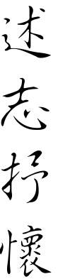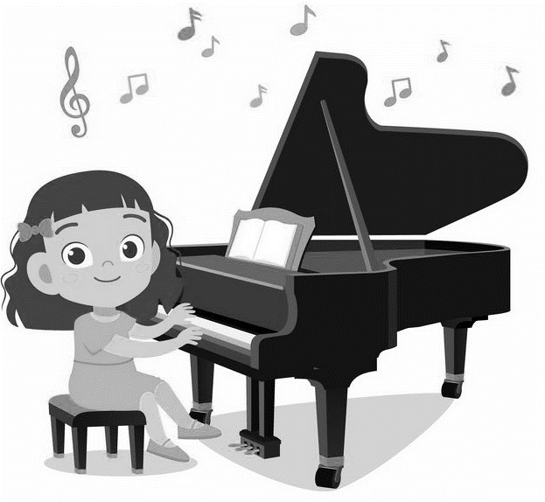

我最喜愛的職業

1A 何施瑤

夢想是種子，需要大量的努力去灌溉才能長成大樹。每個人的種子都不一樣，而我的夢想職業是一位鋼琴老師。

一個鋼琴老師的工作包括：根據課堂安排完成教學內容，保證教學效果和教學目標達成、參與教學研究，推動課程產品優化、組織學生參加相關比賽和匯報演出等。

可是，大部分鋼琴老師的入職條件要求大專及以上，而且做一個鋼琴老師也要求有耐心，因為工作過程中會有生氣的時候。

根據幾頁科學實驗室計算，一年內全國平均月薪中位數為六千零六十二港元。鋼琴老師每天工作時數一般八至十小時。每天上課的收入在四百至七百元，但不是天天都排課的，有很多老師都是每週上三天課左右，有一半以上的休息時間。我會用這些時間去做其他兼職，打發時間外，還可以維持收入。

簡單來說，做一個鋼琴老師除了教授學生外，也要推動學生參加活動、比賽或自修。同時也需要耐心和符合學歷。我希望將來能成為一位稱職的鋼琴老師。

不同職業有不同的好處，每個人都要先了解自己的性格、興趣和長處，選擇適合自己的職業，回饋社會。

你的種子是什麼呢？已經長成了大樹嗎？如果你還沒有找到自己的種子或未長成大樹，都不要輕易放棄，因為「鍥而舍之，朽木不折； 鍥而不舍，金石可鏤。」

我最喜愛的職業

1C 鄭修凡

我最喜愛的職業是乒乓球員。在中國，它可以分為市級隊、省級隊和國家隊。中國國家乒乓球隊是乒乓球員的「夢之隊」。

中國國家乒乓球隊代表中華人民共和國參加比賽，由中國乒乓球協會管理，成立於1952年，分為男女兩支隊伍。

中國國家乒乓球隊是歷史上最成功的乒乓球隊，所以才被稱為乒乓球領域的「夢之隊」，其奪得冠軍的次數位居中國所有體育運動之最。中華人民共和國第一個男女子世界冠軍皆出自乒乓球隊。容國團於第25屆世乒賽奪得男單冠軍，邱鐘惠於第26屆世乒賽奪得女單冠軍。同時，中國國家乒乓球還是中美著名的外交事件「乒乓外交」的主要參與者，留下了「小球推動大球」的佳話。

中國國家乒乓球隊很厲害吧！我希望能成為一位出色的乒乓球員。

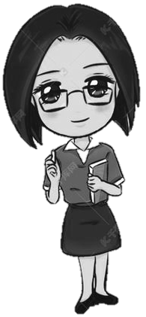

父愛即仁

2A 黃彥森

仁者愛人，出自孟子之口，是中華民族的傳統美德，也突顯偉人的精神崇高和人性的可貴。在我們的身邊何嘗不也有這些「仁者」的存在？在我眼中，父親就是所謂的「仁者」。

在我的印象中，小時候總跟父親吵架。那天，烏雲密佈，下起了傾盆大雨，大中午的天看起來跟晚上一般，豆大的雨點不停地撞擊著屋簷，發出「咚咚」的響聲。我與父親的關係也變得越來越嚴峻。「砰──」我猛得一聲摔門進入房間，只留下滿桌子的菜和待在客廳的父親。

今天父親一聽我要從學校回來，天還沒亮就去菜市場買菜。等我回到家的時候，就看到了一桌好比「滿漢全席」的菜。我一下子胃口大增，大口大口地吃著父親做的菜。在餐桌前，父親面帶笑容地一邊詢問我在學校的情況，一邊不停地往我的碗裡夾菜。我皺著眉，不耐煩地回答著父親的問題。「一心，吃飯的時候就不要看手機啦！吃完飯再看嘛！」父親溫柔地說著。可這句話對於我來說就像導火線一樣，徹底點燃了我。「我每天在學校學習，連碰手機的時間都沒有，現在看會手機你又不讓。」我跟父親大吵了一架，於是便有了開頭的那一幕。

我在房間依舊看著我的手機，玩著玩著，我突然瞥見了那張我與父親的合影。

那年我與父親去黑龍江看雪，作為一直待在南方的我，這一輩子都沒見過雪，可別提有多開心了。我不顧父親的勸阻和雪花的寒冷，毅然摘掉手套，投身於這雪帶來的樂趣。不一會兒，我突然發覺手非常刺痛，拿出來一看才發現被凍得通紅，我不知所措地站在原地哭了起來。父親看到之後連忙跑過來，用他那雙大手捂住我的小手，還不停地安慰我。照片中的父親是那樣有朝氣，面帶著微笑，滿頭黑髮，看來精神極了。想到這裡我不禁鼻子一酸。

我悄悄地打開門，看著坐在沙發上的父親，燈光把父親的背影拉得很長，不知不覺父親的臉上已經爬滿了皺紋，白髮也像雜草般瘋長，慢慢地，白髮已經快把黑髮給

壓下去了。我呆呆地望著父親因長期工作，每天起早貪黑而變得無比憔悴的臉，我的淚水不停地在眼眶裡打轉，心想：「父親平時連錢都不怎麼捨得花，身上穿來穿去也就那麼幾件衣服，而在我身上花錢總是大手大腳的。我身上所有的名牌衣服、鞋子，哪樣不是父親給我買的？想必父親的心和飯桌上的菜一樣涼了吧。到底是什麼原因讓我跟父親的關係變得如此差呢？似乎是因為我長期在校讀書，而父親也因為工作無法脫身來陪我，以至於我與父親之間的關係也越來越差。」在那一刻，我似乎長大了，我抹了抹臉上的淚水，下定決心去跟父親道歉。我走到父親的面前：「對不起，爸爸，我以後再也……」父親卻打斷了我，搖了搖頭：「沒事，這不怪你，一心，是爸爸不對。」聽到這裡，我的眼淚止不住得往下流。

屋外的雨漸漸停了，在朦朧中我好像看到了一道彩虹。

人們都說父愛如同山那般沉重，不如母愛流水般溫柔；父親的愛是笨拙，不善表達的，不如母親那般細膩；父親的愛是嚴肅的，不如母愛春雨般地滋潤。可我並不這麼認為，父愛和母愛一樣讓我感到溫暖，在我的心中已經勝過了許多人。父愛即仁，仁者就在我的身邊。

張老師是我最感謝的人

2B 文怡達

她有一頭短髮，精神的眼睛，一個筆直的鼻和一張大嘴巴。她就是我的鋼琴老師──張老師。

我曾參加校際音樂節的鋼琴獨奏比賽，並得了銀獎。她鼓勵和教導了我不少，真的十分感謝她。

回想起我初學鋼琴的時候，張老師已經是我的鋼琴老師，直到現在已經快八年了。我第一天跟她學鋼琴的時候，我有點緊張和害怕，她輕輕地跟我說：「試彈一下吧！」然後她溫柔地把我的雙手放在琴鍵上，我頓時充滿了勇氣，開始彈了起來，愉快地完成了我的第一堂課。

一開始學習鋼琴的時候，我只是為了興趣，直到去年，媽媽和張老師都認為我可以嘗試參加考試，而且張老師也鼓勵我去挑戰校際音樂節比賽，於是我便開始了艱辛的練習。

準備練習比賽曲目的第一天，我把琴書拿出來放在琴架上，張老師把她那一雙又長又靈活的手放在琴鍵上，然後輕鬆地彈奏給我作示範。歌曲美妙，聽起來易於彈奏，但實際彈奏起來時，卻是有點困難。最初練習時，我感到十分困難，曾經一度想放棄比賽，張老師知道後，她就鼓勵我說：「怡達，不要放棄，努力練習，加油！」經過不斷地練習，在今年二月的其中一節課，張老師耐心地為我拍攝用作參加比賽的影片。 數月後，學校的方老師告訴我，原來我在校際音樂節鋼琴獨奏比賽中，得到了銀獎，我馬上告訴張老師，她也十分高興並稱讚我。

我十分感謝張老師循循善誘的教導，給了我勇氣、信心和鼓勵！

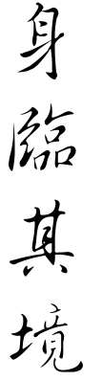

小息時的校園

1B 黃子謙

在學校裡，我最期待的就是小息。因為在小息時可以和友好的同學一起相敍。當鐘聲響起時，同學們紛紛離開座位，起程到他們自己的小角落。

當我離開班房到門外，有一條長長的走廊，往下看可以看到色彩繽紛的籃球場，場內已經有幾個迫不及待的學生在籃球架下投籃。

沿著樓梯往下走下去，到了地下操場，我會第一時間到小食部。我每次到達小食部時，都已經有十個以上的學生在排隊買東西吃，我最喜愛便是朱古力奶和雞塊，可惜不是每次都能買到。在小食部對面有一排排餐桌和椅子，環境十分舒適。小食部內放置了一部鋼琴，是給學生自由彈奏的，令學生減少壓力，輕鬆過後再回課室上課。

生態湖內有色彩鮮艷的錦鯉，錦鯉在水中游來游去，十分寫意。向生態湖左邊直行，會看見有六條跑道的跑步徑，這裡你會看見很多田徑隊精英在勤奮地練習，他們爭取每分每秒，為未來的比賽做好準備。

當鐘聲再次響起的時後，代表小息已完結，所有學生只能帶著興奮的心情回到自己的班房，再次期待下次小息的來臨。

黃昏的虹橋

2A 俞婧怡

「叮鈴鈴」下課鈴聲響了起來，伴隨同學們興奮激動的聲音。

收拾好書包，我慢悠悠地走出校門，傍晚的微風襲來，樹上不時發出「沙沙」的聲響。

天空的藍與夕陽的橘交織在一起，散落在虹橋旁的樹上，給樹渡上了一層光。走上虹橋，向遠處望去，夕陽漸漸地逼近地平線，落日餘暉慢慢地暈染開來，成片的雲相聚在一起，染上了金色霞光。周圍溢滿了黃昏暮色。

陣陣微風，拂過屯門河，夕陽照在河面上波光粼粼，好似金子撒落河中，閃動著夕陽晚霞，時不時還有鳥兒從樹上飛下來戲水，在河面上撲騰著翅膀。

黃昏的虹橋少了些繁忙著急的腳步，有的是悠閒放鬆的腳步；有的是結伴回家的嬉戲聲；有的是站在橋上看美景的人。

從虹橋上眺望對岸，夕陽散下的光，暖洋洋。爺爺們聚在椅子上聊天，奶奶們舞動著手腳。晚霞下，一群小孩奔跑追逐著，笑聲充滿了單純和美好，苦了母親們，像抓「小雞」似的，在身邊追著孩子們。

晚霞慢慢地鋪滿天空，伴隨著晚風，舒服極了，中年人在小道上慢跑，感受著黃昏中的涼風，欣賞著黃昏景色，看上去寧靜放鬆。

虹橋對岸的另一旁，城市高樓並排眾立著，一眼望去，通紅的霞光映在高樓中央。高樓中也許還有在忙碌做飯的婦女，在溫習功課的孩子，或是一身疲憊的父親，帶給人一種緊迫壓力感。

中間的虹橋似一道分界線，隔開了兩個世界，而橋上的人似選擇著，不知是嚮往著左，還是逼著往右。

黃昏像流沙般，一點點顯現，再慢慢消滅，黃昏美景就如曇花一現，再美也只是那瞬間，吝嗇極了。

黃昏是一天中最寶貴的，在它的餘暉中，編織著不同人的不同一天。黃昏把最後的光灑向世界後，便離去了。

這，就是黃昏時的虹橋。

香港遊樂好去處——尖沙嘴鐘樓

2C 陳藝文

大家前往尖沙咀區，有沒有見過屹立於海濱的尖沙咀鐘樓呢？大家可知道它的歷史呢？

尖沙咀鐘樓是前九廣鐵路鐘樓，屬九廣鐵路舊尖沙咀火車站的一部分，於1915年建成，並於1990年列為香港法定古蹟。鐘樓於1921年3月22日下午正式開始運行，鐘樓四面都有大鐘。除了在香港日治時期至1945年10月2日停止運作外，該大鐘一直運行至今。紅磡火車站落成，九廣鐵路公司將總站遷往紅磡。尖沙咀的舊火車站大樓則於1978年拆卸，在香港市民的要求下，鐘樓被保留下來，作為集體回憶標誌。

尖沙咀鐘樓高44米，以紅磚花崗岩建成。鐘樓的位置交通方便，附近有渡輪碼頭，可以乘坐天星小輪穿梭港島中環和尖沙咀區，還有巴士總站，來往九龍各區。鐘樓附近還有很多值得參觀的建築物，包括以天文為主題的太空館，可以眺望港島區的觀景台，還有香港文化中心、香港藝術館、星光大道等等，真是令人樂而忘返。

在日間，由觀景台向港島區看，可以見到巍峨的太平山，還有參差錯落的商業大廈，這些大廈見證香港是一個國際大都會。到了晚上，港島區商業大廈的霓虹燈，紅的、白的、黃的、藍的……不同顏色的燈光，爭妍鬥艷。

如果大家有機會來到香港，我推介你必定要去鐘樓走一趟，你一定能感受到香港大都會的氣息。

一場驟來的雨

3C 韓芷晴

一天下午，我在商場逛，想要買送給媽媽的生日禮物。買完禮物後，準備回家，剛走到商場門口就下大雨了。我撐著傘，看著公園的欄杆由乾變濕，而且是冷的。

突然而來的一場雨令街上的人措手不及，人們都急忙撐起傘來。有些人用物件遮蓋頭，有些人就跑到商場去，我伸手出傘外感受一下雨，但不足五分鐘，我的掌心像一個小小的水塘一樣盛滿了雨水。這時候我看見一個爸爸很窩心，他和兒子只帶了一把小小的傘，爸爸只為兒子撐傘，自己卻濕透了，這個爸爸真好。我一直走到地鐵站，看著途人因為大雨被淋得全身濕透。

到站了，我下車走回家時，經過小時候時常去的公園。天氣好的時候，會有很多小孩的喧嘩聲，整個公園都很歡樂；而現在公園一個人都沒有，一片寧靜。

我回到家後，媽媽已經準備了晚飯給我吃，下著這麼大的雨，吃媽媽做的飯，頓時令我感到額外的溫暖。冷冷的天氣，我感受到一種只有家人才可以給我的溫暖，在這個下雨天也很溫暖。

聖誕節商場所見所聞

6A 林曉欣

十二月隆冬，終於踏入一年的尾聲，帶著從腳尖爬上來的寒意。風很大，脖子上的圍巾給掛得飛飛揚揚的，緊了緊大衣，急忙鑽進商場，歎一聲：「好冷。」

步入商場，溫度明顯高了幾度，人潮熙熙攘攘，大喇叭裡播著歡樂的聖誕歌曲，遠遠就能看見商場中央那塊平地上，那幾隻脖子上掛著鈴鐺，戴著紅色帽子的大型麋鹿，或仰著頭，或垂著眉，若非靜止不動，倒真有幾分生動。幾乎每一個人都喜歡聖誕節商場，早早地就放上了一顆巨大無比的聖誕樹，翠綠的枝條伸展著，跟圖畫書裡的一模一樣，渾身掛滿了一串串的彩燈和拐杖型的糖果，還有好多蝴蝶結，最頂端那顆星星，在燈光下熠熠生輝。樹邊放了許多大大小小的禮物盒子，堆了一地。周邊還有幾輛花車，裝飾成雪橇的樣子，不少孩子青睞這幾輛車，圍著它們跑跑跳跳，有的鑽進去拍照，但花車有一定高度，家長小心地扶著孩子站在裡面，面對閃光燈，記錄這美好的一刻。

當然，聖誕節怎麽能少得了聖誕老人呢？人群突然喧嘩起來，原來是聖誕老人出來了，壯實的身軀穿著一件紅色的外袍，蹬著黑色的靴子，紅鼻頭，白鬍子，笑聲明朗，周圍還跟著幾個姐姐，每個人手裡都拿著一大包糖果。孩子們呼啦一聲衝了上去，圍著他們嘰嘰喳喳。聖誕老人笑瞇瞇地跟每一個孩子說聖誕快樂，隨後掏出一包糖給他，得了糖的孩子高興地跑去父母身邊；偶爾也有兩三個小朋友害羞，漲紅了臉，扭扭捏捏的，小聲跟聖誕老人說聖誕快樂，聖誕老人蹲下來，摸摸他們的腦袋，遞給他們一包糖，孩子羞紅了臉，小心翼翼地捧著，衝老人揚起明媚的笑臉。每每看到這場面，我心底不由得一軟，多可愛啊！

聖誕節是個消費的節日，不少商家早早就貼出了聖誕打折的字樣，服裝店掛了許多冬衣，推出不少促銷的活動來吸引消費者。許多餐館門口也貼上了關於聖誕的裝飾，聖誕的特別餐單，連服務員也穿上紅色的聖誕帽穿梭在顧客中間，掛著標準的微笑，給每一位顧客送上真摯的祝福。

亞熱帶的地區沒有雪，連帶著聖誕節也少了那幾分樂趣，然而，商場準備了人工降雪，從高處噴灑下來的雪花，惹得南方的孩子驚喜地叫著，跑來跑去接住這潔白的天使。不少大人也抬頭，欣賞著白皚皚的世界，我站著一旁，任雪花落在手心融化成水，不禁感到無比的新奇，這是商人精巧的心思，給這個西方節日在東方也添了濃重的筆，讓這一年的辛苦艱辛融化在了這潔白的世界中。

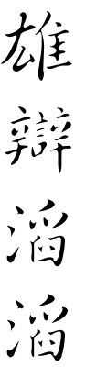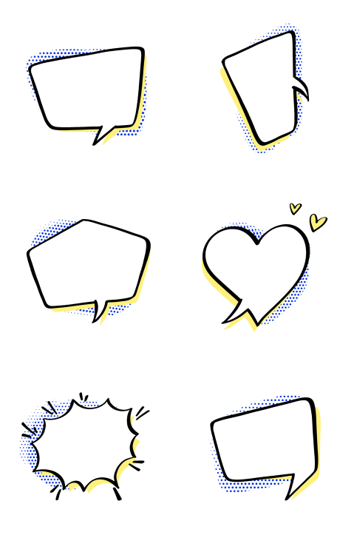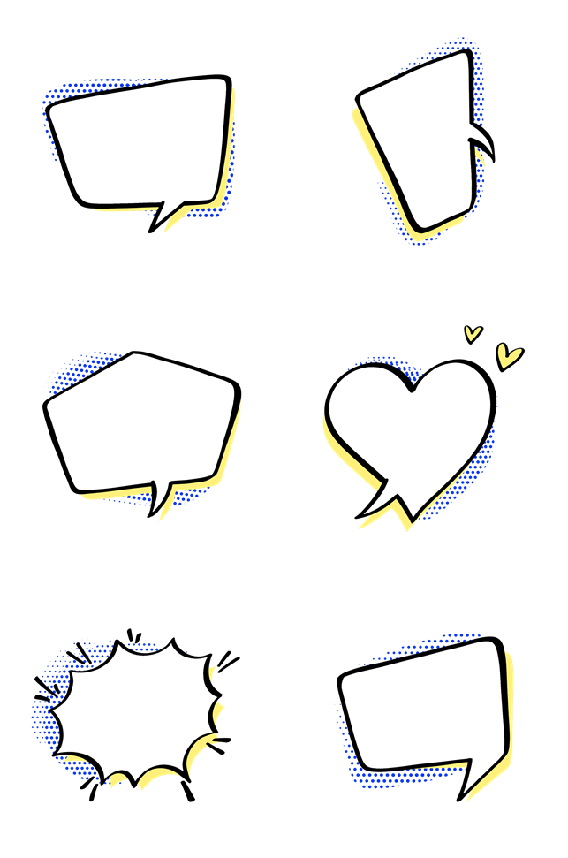

談學習

3A 郭汶樺

人為什麼要學習呢？為了家人？為了榮耀？還是為了成績？都不是。波旁·布塞說過：「學習的目的不是預言可能出現的未來，而是希望在未來做好準備，並設法促使其實現。」學習讓我們清楚面對未來前需要擁有廣闊的視野，調整自己的思維模式和令自身陶冶性情做好準備。

有句話說：「學習是打開世界的鑰匙。」此話不假，學習是成本最低的，回報最豐厚的投資。當我們學了足夠的知識，見識了足夠的真知灼見，品味了豐富的情感，自然就打開了眼界，提升了格局，擁有了更開闊的視野，向世界打開自己的心胸。學習讓我們有機會創造不一樣的人生，好比住在深山老林的學生，通過學習進一步了解和拓展自己對於世界的看法與視野，從而為他們走出深山到城市工作，於待人接物上奠定了基礎。

學習不僅可以開闊視野，還能保持大腦活躍。學習的時候，書中的內容和人物行為可以產生鏡像，投射到每個讀者心中，激發出感動、思考等一系列的內心活動。例如學習推理小說中東野圭吾寫的《迷宮裡的魔術師》、哲學中喬斯坦·賈德寫的《高菲的世界》、思想類中喬治·阿克夫寫的《動物世界》，在這些作者的寫作邏輯上，我們對書籍進行拆分，重組、梳理出自己需要的一篇或幾篇文章、思維導圖。讀完書後，以時間為主線，梳理一本書的主要內容，這也是非常好的思維鍛煉。學習能讓自己的頭腦轉動起來，向更高更強的思維水平邁進。

學習也能讓我們陶冶性情。當我們遇到困難，生活失意的時候，學習會讓我們心思安定，沉澱思緒；例如可以學習唱一首自己喜歡的歌，如置身歌中，使人達到忘我的境地，從而忘記煩惱；也可以學習繪畫，作畫過程使人心境沒有那麼煩躁，同時培養我們「靜」的內心世界。作畫之時，如舟行海面，隨機上下，搏擊起伏。因此，學習等同於陶冶品德與情操。

很多人都認為學習是孤獨的，這一路上沒人能夠陪伴。是啊！學習這條路注定是孤獨的。當我們忘記身邊的一切，開始真正沉浸到知識的海洋中時，學習才真正開始。人到成年，生活中的各種瑣事充斥著我們，我們很難進入到注意力高度集中的狀態。想進入此狀態，進行有效的學習，就必須學會與孤獨相處。英國的赫胥黎曾說過：「越偉大，越有獨創精神的人越喜歡孤獨。」沒有人會喜歡在創作和思考的時候被人們打擾，所以要明白學習對於我們的考驗。例如愛學習的人都在夜深人靜的時候，因為他們知道獨處是一個異境；用於準備考試，可將百分之百的注意力放在考試的內容上。

想讓自己成為一個「博學廣識」的人，學習是重要的途徑；嚴謹、科學、充滿創造性思維不是憑空誕生的，一定是通過大量的學習得到，它可以指導我們的現實生活，平衡我們內存需求，讓心情豁然開朗，讓我們在人生道路上走得更穩健，也更有希望。此外，學習使我們養成獨立思考能力，成為今後面對人生和社會時發展自己的最重要能力。

談閱讀

3A 關雪琳

甚麼是閱讀？我認為閱讀是一項投資。有些人認為閱讀是一種過於無聊的遊戲，於是對閱讀產生三分鐘熱度，更認為閱讀沒有任何價值。現實是：閱讀是吸收知識的途徑，然後活用在生活中，這就是閱讀的價值。

「書到用時方恨少，事非經過不知難。」閱讀獲得的知識，他日必有它的用途，我們吸收知識，將知識轉化成自己建構的知識，將它們運用到現實生活中。例如，一些醫學類的書本裡面包含了許多急救知識，雖然這些知識對屬於青少年的我們並沒有太多用處，但當危機出現在我們面前時，我們就可運用急救知識，或許還是青少年的我們，也能成為他人眼中的救命恩人。

閱讀就像投資，投入金錢購買書本，投入時間於閱讀的世界，得到的不只是知識或技能，而是思考的能力。經過每次閱讀的經驗，我發現閱讀是一項「身份轉換」的過程，從中不停變換不停的身份，不論是讀者、作者，還是書中的主角，體驗別人的生命，更能練習換位思考。例如一些關於人物傳記的書，最為著名的《貝多芬傳》，其中作者用兩萬多字撰寫了貝多芬的生平，勵志的故事讓讀者在書中以音樂家鑒賞家的角度與貝多芬暢所欲言。閱讀並非「看書」，享受閱讀的過程中，加以深層的思考，才是真正的閱讀。

「讀書破萬卷，下筆如有神。」這句話出自唐代詩人杜甫的詩。如詩句所說，只要把書反復地「精讀、細讀」，寫作時運用起來就會得心應手。閱讀與寫作之間有著密不可分的關係，提升文化積澱，擴展視野，更帶給我們更多對生活的感悟能力。知識是一鍋經文火熬出的雞湯，我們把雞湯中的營養吸而收，化為自己的東西，用於增強體質，實際上就是文章中的精華積累為寫作的知識，寫作技巧為文章畫龍點睛，增強寫作能力。

「書中自有黃金屋」，不同種類的書有不同的好處。例如閱讀心靈類的書籍，能令我們了解自我外，更能了解其他人的內心世界，在情緒低落的時候，它就像一個為你加油的角色；閱讀地理類的書籍，只要我們打開書本就能周遊列國，了解生態環境及人類所面對的困難。例如塑料物造成土壤退化，或是人類過度捕撈海鮮導致的海洋危機，都能在地理類書籍中清楚了解。不同的書籍都有自己的「黃金屋」，總有一本適合你的口味。

最後，書本中的人物，如歷史故事「路溫舒草上抄書」的路溫舒小時候很喜歡讀書，可是由於家境貧窮，無法供他上學，更沒有錢買書。有一天，他發現蒲草與竹簡

相似，於是把借來的書抄在蒲草上，並放在身上隨時閱讀。他的法律知識長進得飛快，當官後為百姓做了不少好事。他的故事十分勵志，他告訴人們在多大的困難中都要想辦法讀書，這樣的正面態度灌輸人們正確的處事態度，培養高尚品德。

「書到用時方恨少」，將閱讀視為遊戲並不困難，難度在於你願不願意吸收書中的知識，然後活用在生活之中。此外，閱讀的好處不只有這些，我們應及早養成閱讀的習慣，改進自身，增廣見聞，擴闊眼界。

以禮待人

3B 劉宛君

禮貌是甚麼？禮貌是一個人的思想道德水平、文化修養、交際能力的外在表現，是人類維繫社會正常而共同生活遵守最起碼的道德規範。

禮貌待人是中華民族的傳統美德，禮貌代表了一個人的修養程度。學懂了禮貌，我們就會受到尊重和讚賞，我們做事也會更順利。相反，沒有禮貌的人，就會被人覺得是個沒有修養的人，更會遭人排斥。

我們生活中常常遇到大大小小的困難，我們需要向別人請求幫忙，但請別人幫助時，你都應該有個請的樣子。就好比你雙手都拿著東西時，別人幫你開門，你要說：「謝謝你！」而不是甚麼也不說就離開，這樣只會讓人覺得你是個沒有修養的人，心裡因而反感，不想再幫你。相反，你說了謝謝之後，別人會認為你是個有修養的人，心裡有好感，並很樂意下次再幫你。由此可見，人們都更喜愛幫助一些更懂得禮貌的人。

禮貌不但在日常生活中起到大作用，在人際關係方面更顯得重要。俗語說：「有禮討人喜，無禮討人厭。」有禮貌的人通常朋友比較多，禮貌在人際關係中能減少矛盾，更容易被人認可和接受。有了禮貌，你的生活也會變得有趣、快樂及和諧。

禮貌是一種為人處世的態度，向內體現著自己的修養，向外表達對別人的尊重，人們總是喜歡尊重自己的人。如果社會上的每個人都能夠有禮貌，建設文明和諧社會，我們的世界將更美好。

談學習

4A 李茵萍

所謂「玉不琢，不成器；人不學，不知義。」不論是死物還是活物，都要經過一番雕琢和苦學，方可成為有用的器具和明暸道理的人。不管你想在某一領域盡展所長，還是學好一門技藝、學問，都逃離不了這個必要且持續的痛楚——學習。

學習是苦澀的，再有耐性和毅力的人，在面對學習的苦時，也會垂頭喪氣，很想放棄。有多少曾經信誓旦旦地說要努力的人，因忍受不了求學所帶來的挫敗，學習態度由最初的認真變為最終的怠惰？

故此，求學的大前提不只要勤奮，還要有一顆不怕失敗的心，面對困難的智慧。

馬雲，他的求學生涯中充滿著失敗，他在中學入學考試失敗三次、高考失敗兩次、在大學聯考一百二十分的數學考卷中只考獲一分。可是他不氣餒、不怕輸，並選擇了全神貫注地學習，往自己的夢想向前衝。最終，他在第三次聯考的數學考試中，考獲七十九分。他這種不懼怕挫折的心態和勇敢面對艱難處境的智慧，令他不只考獲好成績，入讀杭州師範大學就讀英語本科，更磨煉出他堅強的意志力，為他日後成功的事業埋下一個關鍵的特質。

其次，學習的路途固然充滿著荊棘。我們在前進的同時，亦常被這些帶棘的灌木所刺傷。但受傷未必是壞事，因為我們能從中吸取教訓，並透過不斷的訓練去避免重蹈覆轍，達到進步的效果。

法國著名作家莫泊桑在成名前，曾帶著自己的文章去請求文學大師福樓拜指導。福樓拜批評莫泊桑的文章，建議他每天記錄家門前經過的馬車，並詳細描繪所看到的細節。莫泊桑聽從他的建議，每天孜孜不倦地寫下所觀察到的馬車。過了一段日子後，莫泊桑的文章大有進步，並在日後成為了著名的作家，更被譽為「短篇小說之王」。可見，只有堅持不懈的改進，才不會浪費求學路上遇到的失敗經驗。

學習雖苦，但「苦」盡時，「甘」便會來。

《師說》中提到「人非生而知之者，孰能無惑？」人生在世，的確會有很多疑惑，而學習就是消除疑惑的唯一辦法。閱讀不同範疇的書本、觀看探討社會議題的記錄片、與具智慧的人溝通並學習他們的優點等，這些都是豐富學識、擴闊自己眼界的方法。當我們有足夠的知識時，便能解答腦中的疑惑和問題。常言道：「書到用時方恨少」。此句流傳多年的「真言」，啟示了人們應在平日裏勤學好問，在遇上難題時便

能派上用場。從中可見，只要忍受學習的苦，便能享受知識所帶來的甘甜。「不經一番寒徹骨，怎得梅花撲鼻香？」為了那清香的才學之花，應多忍耐堅持，才不會令將來的自己後悔。

從上可見學習之必要態度和學習帶來的益處。但不要忘記「盡信書不如無書」的道理，不少人為了貪圖方便而懶於求證某本書或某學者所說的知識。倘若那書或那學者說的知識是存在錯誤和漏洞的話，自己所學的知識便與真相不符合，如果再將此不正確的知識應用於所遇到的問題上，便會導致嚴重的後果。故此，在學習中，思考問題和查證真相都是缺一不可的，否則只會無所得著、鑄成大錯。

「學海無涯勤是岸」，學習是無捷徑的漫漫長路，天資多聰敏的人也必需勤奮，方可有所成就。祝願天下莘莘學子都能在這浩瀚的苦海中找到樂趣和真理，成為明暸道理、通曉真相的君子。

談憤怒

4B 蔡鍵義

憤怒是甚麼？憤怒是自己或別人受到傷害後的情緒。它使人亢奮，讓人進入戰鬥狀態，驅使我們採取行動，例如報復、反抗等。怒火常被人當作傷人的火焰，往往是因爲其出現能令人失去理智，作出魯莽、損人不利己的行為，被當作壞事。我卻認為只要能掌握火候，憤怒卻像爐中之火，通過燃燒使人得益。要控制火焰，我們需適時使用以及有限度使用，憤怒亦如是。

憤怒需要好好處理方能變為好事，作為情緒的主人，我們責無旁貸，需要學習以智慧駕馭憤怒。我們感到憤怒時，首先應判斷時機是否合適，或是否對大局有益，需要審時度勢，在適當時候可容讓自己怒髮衝冠，怒不可遏以維護社會或個人利益，但亦有時應克己壓抑怒火，忍一時之氣，以保大局。

首先，在大是大非，社會集體利益當前，我們應果斷站出來抒發憤怒，以捍衛公義。在政治層面上擁有權力的政府本應是解決社會矛盾及財富懸殊的一方，但法國王室卻反其道而行，站在特權階級的一方，反對損害特權階級的稅務改革，還把提出稅務改革的大臣革除，最終法國民眾經歷數個世紀的高稅率和不公，加上遇上連續數個季度的農作物失收及飢荒，最終爆發法國大革命。國王、貴族跟教會人士等免稅的特權階級被送上斷頭台。由此可見，憤怒在遭受不公和壓迫時，能讓人採取行動維護自己權益。

其次，國際層面上，例如近期的俄烏戰爭，世界各國都對普京領導下的俄羅斯聯邦發動的特別軍事行動感到震驚，民眾憤怒造成的壓力使各國領袖紛紛表示譴責俄羅斯聯邦，並經濟制裁俄羅斯聯邦作為反擊，各國民眾發揮了重要作用，日後對烏克蘭的軍事援助更是有著這些民眾的支持才會執行。憤怒團結了不同民族、不同膚色的人，達到維護公義之效。

雖然憤怒的好處是維護公義及團結他人，但能控制憤怒的人少之又少，而且憤怒往往會使人失去理智，讓自己走入另一個困境。大部分人只會記住法國大革命的前半段，後半段又有沒有人聽過呢？大革命後，羅伯斯比領導下的雅各賓派透過鎮壓溫和派，讓羅伯斯比獲權，並為他的恐怖統治提供機會，最終讓民眾進入了一個言論受到限制的時代。談到俄烏戰爭，很多人認為是發動戰爭的俄羅斯聯邦的錯，但其實不然，俄羅斯發動戰爭前其實已經警告過烏克蘭，但烏克蘭充耳不聞，仍然選擇加入北約，再三警告無果後俄羅斯毅然選擇透過發動戰爭來阻止烏克蘭加入北約及北約東擴。但各國民眾卻被憤怒帶來的不理智給蒙蔽了雙眼，未曾想過俄羅斯發動戰爭的原因。可見，憤怒帶來的不理智會讓人被蒙蔽，只有少部分人能控制憤怒。

憤怒固然要因應情況而選擇壓抑與否，但其實我們亦應以智慧控制我們憤怒的行為，避免踐踏了公義或仁德。孔子說「以直報怨」正正提醒我們縱使為私怨憤怒報復，都要行得符合仁義，不能違反君子修養。

我們總會遇到不公的事，或某個行為很惹自己氣的人，發怒雖然可以維護自己的利益，但有可能因我們未審時慎行而招致惡果。但願我們能好好以智慧控制怒火，在人生路上立於不敗之地。

談憤怒

4C 關家晉

在人的眾多情緒中，假如喜樂是怡人的風，悲哀是眼淚，那憤怒一定是我們心中壓抑了很久的熊熊烈火。正如火可以摧毀一切，憤怒也具有超強的破壞力。在無數的戰爭中，許多的不公平都是由憤怒所衍生的。

憤怒令人失去理智，影響我們的日常生活。二零一三年四月一日，香港一名男子因在運動比賽中輸了，而謀殺那個比賽的冠軍得主，最終被法院判處終身監禁。那名男子因自小就被人發掘出運動的天賦，他從小贏的比賽多不勝數，但就是因為這一個小小的比賽輸了，導致殺人。一時的憤怒沖昏了頭腦，斷送了自己的一生。怒氣淹沒了他們的友誼之情，更被怒氣控制了他的大腦。往嚴重的方向想，其實憤怒是致命的傷害，往輕微的方向想，憤怒也十分危險。憤怒無處不在，如果不好好處理的話，憤怒就會像毒素一樣，漸漸入侵我們的身體、大腦，使我們失去思考能力，最終種下惡果。

但是，如果能控制好憤怒，便可化憤怒為力量，使我們前進。力克・胡哲，一位天生就失去四肢的人，面對上天的不公平，他非但沒有認輸，而且還把憤怒化成力量，勇於面對自己的缺陷，甚至最後成為一位演講家，毫不介意地跟別人分享自身的經歷，獲取了很大的成就。力克發奮圖強，將憤怒轉化成力量，用來彌補自己先天的不足，一步步在通往成功的路上前進，最後成功了，這正正就是把怒氣控制恰當的好例子。力克明白憤怒並不能解決問題，將憤怒轉化為自己的力量，去表達他所關心的事，令自己進步。在日常生活中，他把學習的壓力轉化為要考取好成績的力量；把對孩子的責罵，轉化為以溝通去督促他們學習的動力，而不是四處撒火，使憤怒蔓延到他人身上，害人害己。不過即使是憤怒，亦有機會讓自己和憤怒成為好朋友，令自己變得更好。

憤怒前必須思考其好處和壞處，更應清楚這由何而來，想想憤怒會帶來的惡果。要是一憤怒，便像一個失控的瘋子般，到處吵鬧，豈不是十分失態？

也有人說憤怒難以受控，但我卻不這樣認為。若然音樂家貝多芬在耳朵雙聾時，因氣憤上天對自己的不公平，便不會繼續創作及熱愛音樂，又怎會有所成就呢？若然愛安迪生做千次實驗的失敗而覺得憤怒，接著放棄，又如何會有今天的電燈呢？所以只要懂得反省自己，憤怒也有好的一面。

當我們慢慢改變發怒的行為後，應將其轉化為推動力，從一個瘋子變為優雅的君子，恰當地表達憤怒，馴服這頭野獸。

人美不在貌

5C 黎子恒

有人說：「人靠衣裝，佛靠金裝。」應該要注意儀表裝飾，人要靠衣裝去提高自己的影響力，所以打扮也是極重要的。但同時也有人說：「人美不在貌。」內在美最重要，因為內在美能隨時間而增加。就我個人而言，我較同意後者。

首先，相比起外在美，內在美更值得我們欣賞。一般人所理解的外在美是指，一個人嬌美的容貌或英俊的樣子。以女孩子為例，她們要聲線甜美，且化上一個精緻的妝容；男孩子呢？就要聲音宏亮有力、有健碩的體型。除此之外，女人要打扮得花枝招展、衣著性感誘人，而男人則要有男人味。然而，我認為外在美是次要的，而最重要的仍是我們自己的內在。內在美講求個人的品格修養，有些人外貌非常美麗，但內心卻十分狠毒，對於其他人沒有半點同情心，再美麗的外表也會令人有所卻步。因此，我認為始終「人美不在貌」。

其次，古代選拔人才的時候，都是看重那人的學識。如果一個人只有外表，卻沒有內涵，那只可以說是愚蠢，是繡花枕頭。在古時，假如沒有學識，就算你有多美，也不會受到重用。晚唐的著名詞人，被譽為花間派鼻祖的溫庭筠長得非常醜，有人甚至用他的面貌調侃到：「能掛在床頭避孕。」雖然未能引證他有多醜，但可知道的是溫庭筠稱不上是美。可見，他得以流芳千古，是全靠他的學識。用人不問外貌，可以說，美不一定是指外貌，更是指學識。

另外，要知道，青春易逝，美貌並不會長久，只有一個人的學識、內涵才會長存。那些曾經美過的人也終有一天會老去，外貌也會隨之而失去，外表並不會維持一輩子。因此，只有內在美才能維持最久的。我們都不可能長生不老，時間總會在我們的外表上留下痕跡，但是內在美是永恆的。戰國時期的鍾無艷，外表極醜無雙，但文武雙全，德才兼備，被齊宣王立為王后，成為歷史佳話。人的內心並不會跟隨年紀而有所改變，很多人即使長得不好看，但是在這樣的外表下卻藏著一顆天使般的心。所以，人的內在美更為人所讚歎。

總括而言，我較同意「人美不在貌」的說法，始終內在美比外在美更值得我們欣賞。